**Universidad de Guayaquil**

**Facultad de Ciencias Matemáticas y Físicas**

**Integrantes:**

DELGADO PILAY JUSTIN GABRIEL.

MONTALVO SANDOVAL SABINA ISABEL.

MOTA MAGALLANES RONALD STEVEN.

QUINDE ASPIAZU NICOLÁS ISMAEL.

SOTO MONAR JEREMY DAVID

**Docente:**

Ph.D. Franklin Parrales Bravo

**Curso:**

Sof-S-MA-6-3

**Grupo #: C**

**Tema:**

Sistema de Biblioteca

Tabla de contenido

1. Introducción 3

1.1. Objetivo 3

1.2. Definiciones, Acrónimos y Abreviaturas 3

1.3. Audiencia 4

1.4. Alcance 5

2. Presentación del Producto 5

2.1. Propósito del Sistema 5

2.2.1. Planteamiento del problema 5

2.2.2. Objetivo 6

2.2.3. Alcance 6

2.2.4. El Sistema no contempla 7

2.2. Riesgos 7

3. Descripción General 8

3.1. Contexto del Producto 8

3.2. Perspectivas futuras del producto 9

3.3. Reglas y Funciones de Negocio 9

4. REQUISITOS 13

4.1. Funcionales 13

4.2. No funcionales 23

4.2.1. Tamaño y rendimiento 24

4.2.2. Calidad 26

4.2.3. Otros 27

5. Arquitectura del Producto/Sistema 28

5.1. Vista de Casos de Uso 28

5.1.1. Actores 28

5.1.2. Modelo de casos de Uso 29

5.1.3. Lista de casos de Uso 33

5.1.4. Descripción de los Casos de Uso 34

5.2. Vista Funcional 69

5.2.1. Modelo de Análisis 69

# Introducción

## Objetivo

Este documento proporciona un resumen general sobre la arquitectura del producto, utilizando las vistas necesarias de arquitectura para describir los diferentes aspectos del sistema. Con esto se pretende documentar las decisiones de arquitectura más significativas que han sido tomadas en cuenta en el proyecto. En este documento se podrán diferentes diagramas para obtener una mejor visión del proyecto desarrollado, con la finalidad de servir de guía.

Además como objetivo principal del sistema es desarrollar una herramienta intuitiva, segura y eficiente para las diferentes gestiones que realizan en una biblioteca Física. El sistema será desarrollado para el entorno web, utilizando las tecnologías de HTML5, CSS3, JAVASCRIPT, como gestor de base de datos MySQL y PHP para el backend.

## Definiciones, Acrónimos y Abreviaturas

|  |  |  |  |
| --- | --- | --- | --- |
| **Término** | **Definición** | **Alias** | **Abreviatura** |
| Registro de Préstamo | * Proceso que permite a los bibliotecarios el ingreso de un nuevo préstamo de libro para los lectores. | Registro de Préstamo |  |
| Registro de Devolución | * Proceso que permite a los lectores, realizar la devolución u entrega del libro que se prestó en la biblioteca. | Registro de Devolución |  |
| Multa | * Proceso que permite a los bibliotecarios la realización de una penalización por devoluciones de libros fuera del plazo establecido. | Multa |  |
| Registro de Existencia | * Proceso que permite a los bibliotecarios el ingreso de nuevas existencia de un libro. | Registro de Existencia |  |
| Registrar Cubículo | * Proceso que permite a los bibliotecarios el ingreso de nuevos cubículos en la biblioteca. | Registrar Cubículo |  |
| Registrar Préstamo de cubículo | * Proceso que permite a los bibliotecarios el registro de préstamos de cubículos por parte de los lectores. | Registrar Préstamo de cubículo |  |
| Devolver Cubículo | * Proceso que permite al lector la devolución u entrega del espacio prestado por parte de la biblioteca. | Devolver Cubículo |  |
| Bibliotecario | * Una persona que administra la biblioteca y cumple con diferentes funciones dentro de la biblioteca, desde el control de los préstamos de libros o cubículos hasta el registro y búsqueda de los libros. | Bibliotecario |  |
| Lector | * Una persona externa a la biblioteca la cual es la receptora de los libros o espacios solicitados al bibliotecario. | Lector |  |

## Audiencia

|  |  |  |  |  |  |  |
| --- | --- | --- | --- | --- | --- | --- |
| **Stakeholder** | **Rol** | **Responsa-bilidad** | **Intereses** | **Criterios de éxito** | **Preocupación** | **Competencias técnicas/ Relación de ambiente de trabajo** |
| Administrador | Responsable de la configuración, mantenimiento y supervisión del sistema de biblioteca. | Configurar permisos para los bibliotecarios.  Monitorear el uso del sistema y realizar ajustes según sea necesario.  Gestionar la base de datos y garantizar la integridad y seguridad de los datos. | Un sistema eficiente y seguro que reduzca el tiempo dedicado a tareas manuales.  Automatización en la generación de informes y auditorías. | Un sistema eficiente y seguro que reduzca el tiempo dedicado a tareas manuales.  Automatización en la generación de informes y auditorías. | Fallos en la seguridad que puedan comprometer datos sensibles.  Dificultad para entender o manejar el sistema en caso de una curva de aprendizaje alta. | Conocimientos en administración de bases de datos (MySql).  Familiaridad con sistemas operativos de servidores (Windows Server).  Relación cercana con desarrolladores para resolver incidencias técnicas. |
| Bibliotecario | Operador principal del sistema para gestionar reservas, préstamos, devoluciones y multas. | Atender y registrar solicitudes de los usuarios (lectores).  Cancelar reservas y gestionar pagos de multas.  Mantener actualizados los datos de los libros y recursos de la biblioteca. | Una interfaz amigable que facilite sus tareas diarias.  Reducir el tiempo necesario para procesar solicitudes. | El sistema permite búsquedas rápidas y precisas de información.  Procesos automatizados para minimizar tareas manuales repetitivas. | Lentitud en la respuesta del sistema al procesar múltiples solicitudes.  Falta de capacitación para manejar el software. | Nivel básico a intermedio en el uso de computadoras.  Relación colaborativa con el administrador para resolver problemas operativos. |

## Alcance

El documento de Arquitectura comprende las definiciones de los requerimientos tanto funcionales como no funcionales del producto, además comprende otros aspectos que definen mejor el producto, así como diferentes diagramas que dan contexto de cómo está desarrollado el software y que son necesarios para el desarrollo del mismo.

# Presentación del Producto

## Propósito del Sistema

### Planteamiento del problema

El problema de la manipulación manual de la información puede llevar a la perdida de la misma, provocando la demora en los procesos de registros y constantes errores en las operaciones debido a que no existe un sistema que automatices dichos procesos. Afectando al cliente lector, los empleados y al dueño de la biblioteca.

**Cuyo Impacto es:**

* El promedio de tiempo para realizar alguna búsqueda de libro es alto.
* Se desperdicia tiempo al tratar de recuperar información de documentos antiguos tales como registros de préstamos, multas, existencias etc.
* Mala organización de los datos.
* Desconfianza y descontento del lector por la falta de eficacia en la biblioteca y es que debido a no poder resolver las solicitudes del lector, dichos lectores deben esperar mucho tiempo e incluso algunos regresan al establecimiento ya que la demora de encontrar algún libro o información es grande, lo que entorpece el flujo de trabajo de los bibliotecarios.

### Objetivo

Diseñar e implementar un sistema informático de automatización de procesos para la gestión de la biblioteca, que permita registrar y administrar libros, lectores, cubículos, préstamos, devoluciones, bibliotecarios y multas, mejorando la productividad y eficacia mediante la automatización de tareas y consultas.

**Objetivos Específicos:**

* + - Automatizar la gestión de préstamos y devoluciones mediante registros automatizados de transacciones para mejorar el flujo de trabajo
    - Optimizar la Productividad del personal, reduciendo los tiempos y el esfuerzo en la realización de tareas repetitivas, mediante la automatización de procesos clave.
    - Brindar un sistema que centralice el almacenamiento de los diferentes procesos

### Alcance

Nuestra solución permitirá la implementación de 6 módulos:

1. ***Inicio de Sesión:*** Modulo encargado en la autenticación de los usuarios que utilizan el sistema, también se encarga de la recuperación de las contraseñas.
2. ***Gestión de Libros:*** Modulo encargado para la gestión de todos los libros que se encuentran en la biblioteca, además de gestionar las existencias de los ejemplares de cada libro.
3. ***Gestión de Usuarios:*** Modulo encargado para la creación, eliminación y modificación de usuarios bibliotecarios y lectores.
4. ***Gestión de Prestamos:*** Modulo encargado de la realización de préstamos de libros.
5. ***Gestión de Cubículos:*** Modulo encargado de la visualización, creación, modificación y eliminación de los cubículos que se encuentran en la biblioteca.
6. ***Gestión y Control:*** Modulo encargado de llevar el control de las multas realizadas a los usuarios lectores. Además es el encargado de revocar o colocar permisos a los usuarios bibliotecarios.

### El Sistema no contempla

El sistema de la Biblioteca no implementará:

* **Gestión de empleados:** Funcionalidades para el control de los bibliotecarios: control de horas trabajadas, programación de empleados, horarios etc.
* **Integración con otros sistemas**: No incluirá la integración con sistemas externos.
* **Gestión de Idiomas:** Funcionalidades para la gestión del Idioma.
* **Registro de usuarios:** No incluirá modulo para registro de usuarios de manera autónoma.
* **Gestión de digitalización:** No incluirá módulos para la digitalización de un libro físico en uno digital.
* **Análisis de Datos:** No implementará análisis estadísticos de la biblioteca.
* **Gestión de libros electrónicos:** No será compatible para el préstamo de libros electrónicos.

## Riesgos

|  |  |  |  |  |
| --- | --- | --- | --- | --- |
| **Factor de riesgo** | **Probabilidad** | **Impacto** | **Estrategia de mitigación** | **Responsable** |
| Cambios en las políticas de seguridad y privacidad | Alta | Alto | Mantenerse actualizado con las políticas de seguridad y privacidad globales y ajustar el sistema conforme sea necesario. | Especialista en seguridad |
| Variaciones en los requerimientos funcionales del sistema. | Media | Alto | Definición clara y precisa del alcance del sistema, además la documentación del proyecto. | Analista de Sistemas |
| Bajo conocimiento del sistema | Alta | Alto | Realizar talleres, capacitaciones y reuniones, asignar tareas para cada miembro del equipo. | Líder del proyecto |
| Perdida de información | Bajo | Alto | Realizar copias de seguridad constantes | Administrador de Datos |

# Descripción General

## Contexto del Producto

A diferencia de proceso manual actual que se realiza en la biblioteca, generando grandes conflictos y descontentos por parte de los lectores y bibliotecario, nuestro producto ofrece realizar los procesos de registro de libros, existencias, registro de bibliotecarios, lectores, cubículos, devoluciones de libros, devoluciones de cubículos e incluso el proceso de realizaciones de multas de manera sencillas y fácil de realizar, ofreciendo una forma integrada y segura desde una misma aplicación.

Las otras alternativas competitivas que existen en el mercado, pese a que son buenas opciones estas pueden requerir el uso de otros sistemas convirtiendo el software en uno incompleto debido al uso de múltiples aplicaciones. Nuestro producto ofrece una forma unificada proporcionando una experiencia agradable y eficiente para el cumplimiento de estos procesos.

## Perspectivas futuras del producto

Este producto puede contemplar en el futuro funcionalidades como un registro autónomo de usuarios, además de implementación de módulos para la parte financiera e inclusive puede integrarse con un sistema de contabilidad. Integrar algún chatbot o asistente con inteligencia artificial para realizar, potenciar y personalizar las búsquedas por parte de los diferentes usuarios del sistema. Implementar un módulo concreto para que lo lectores puedan acceder al sistema e interactuar con más funcionalidades para ellos.

## Reglas y Funciones de Negocio

**Reglas de Negocio**

1. ***Acceso Controlado:***

* Solo usuarios autenticados pueden consultar y gestionar libros, cubículos, lectores, y otros recursos.
* Los roles de usuario (administrador, bibliotecario, usuario) determinan los niveles de acceso y las funciones que pueden realizar (crear, leer, actualizar, eliminar).
* Los administradores tienen acceso completo a todas las funciones, mientras que los bibliotecarios tienen un acceso limitado a ciertas operaciones.

1. ***Consulta de Libros y Recursos:***

* Los libros deben ser buscados utilizando parámetros válidos como ID, título, autor, género, y editorial.
* Los cubículos pueden ser buscados según el número de cubículo, estado y disponibilidad.
* Los resultados deben ordenarse y filtrarse según las preferencias del usuario.

1. **Reserva y Gestión de Recursos:**

* Los usuarios pueden hacer reservas de libros y cubículos, las cuales deben ser registradas en el sistema.
* El sistema debe verificar la disponibilidad antes de confirmar la reserva.
* El estado de los libros debe ser actualizado de acuerdo a las transacciones realizadas (prestado, disponible, reservado).

1. ***Manejo de Multas:***

* El sistema debe registrar multas por retrasos en la devolución de libros o por daños en los recursos.
* El pago de multas debe reflejarse en el sistema de manera inmediata y actualizar el estado de la multa a "Pagada".

1. ***Seguridad de Datos:***

* Toda la información personal y de libros debe ser cifrada y protegida contra accesos no autorizados.
* El acceso debe ser controlado por credenciales únicas de cada usuario.

**Funciones de Negocio**

1. **Gestión de Usuarios:**

* Registrar, autenticar y autorizar a los usuarios (administradores, bibliotecarios, lectores) para interactuar con el sistema.
* Los administradores pueden gestionar los permisos de los bibliotecarios y otros usuarios.

1. ***Gestión de Libros:***

* Registrar nuevos libros en el sistema y actualizar su información (título, autor, editorial, etc.).
* Permitir la búsqueda y reserva de libros según diferentes filtros (autor, título, etc.).
* Actualizar el estado del libro tras préstamos, devoluciones o daños.

1. ***Gestión de Cubículos:***

* Permitir a los usuarios reservar cubículos de estudio para determinadas horas.
* Actualizar la disponibilidad de los cubículos tras la reserva o cancelación.

1. ***Gestión de Multas:***

* Registrar y actualizar las multas asociadas a los retrasos en la devolución de libros o el uso indebido de cubículos.
* El sistema debe permitir el pago de multas y actualizar su estado a "Pagada" tras el pago exitoso.

*Diagrama de Actividades de proceso de Reserva de Libro.*

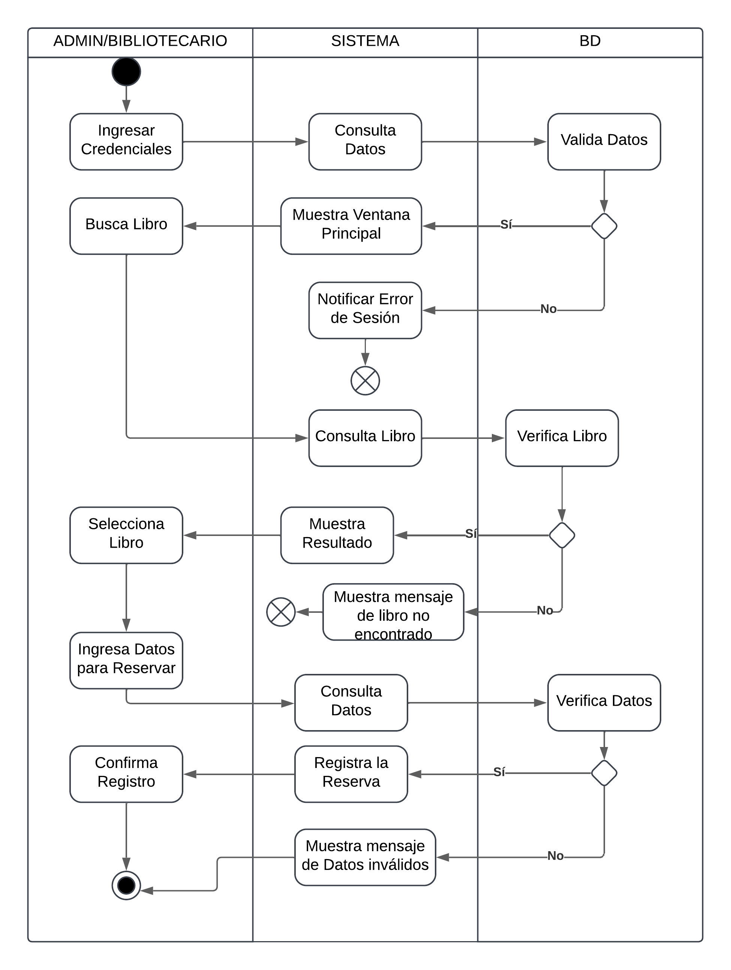

Proceso Propuesto: Reserva de Libro (To Be)

# REQUISITOS

## Funcionales

|  |  |
| --- | --- |
| *Número:* | **RF-1** |
| *Título:* | Iniciar Sesión |
| *Texto:* | El sistema permitirá el inicio de sesión a usuarios que estén registrados en el sistema. |
| *Tipo:* | Funcional – Autenticación |
| *Detalles de requisitos y restricciones:* | * El sistema debe verificar las credenciales del usuario contra la base de datos. * Debe soportar la recuperación de contraseñas mediante el envío de un correo electrónico de recuperación. * Debe soportar la autenticación de dos factores para mayor seguridad. |
| *Fecha de revisión y versión:* | 17/04/2025  Versión1.0 |
| *Prioridad:* | **Alta** |

|  |  |
| --- | --- |
| *Número:* | **RF-2** |
| *Título:* | Gestión de Libros |
| *Texto:* | El sistema permitirá a los usuarios bibliotecario y administrador la gestión de libros en el sistema. |
| *Tipo:* | Funcional – Gestión de información |
| *Detalles de requisitos y restricciones:* | * El sistema permitirá agregar, modificar y eliminar libros, manteniendo la siguiente información: Título, Autor, Año, Número de páginas y Género Literario. * La eliminación de cualquier libro debe ser permanente y eliminar todos los datos relacionados con el libro. |
| *Fecha de revisión y versión:* | 17/04/2025  Versión1.0 |
| *Prioridad:* | **Alta** |

|  |  |
| --- | --- |
| *Número:* | **RF-3** |
| *Título:* | Registrar Existencias |
| *Texto:* | El sistema permitirá a los usuarios bibliotecario y administrador el registro de existencias de libros |
| *Tipo:* | Funcional – Gestión de información |
| *Detalles de requisitos y restricciones:* | * El sistema permitirá agregar las existencias de los libros manteniendo la siguiente información: Id del libro, Ubicación y Estado. * Debe incluir una confirmación adicional para evitar duplicaciones accidentales. |
| *Fecha de revisión y versión:* | 17/04/2025  Versión1.0 |
| *Prioridad:* | **Alta** |

|  |  |
| --- | --- |
| *Número:* | **RF-4** |
| *Título:* | Visualizar Prestaciones |
| *Texto:* | El sistema permitirá a los usuarios bibliotecario y administrador la visualización de las prestaciones de libros. |
| *Tipo:* | Funcional – Gestión de información |
| *Detalles de requisitos y restricciones:* | * El sistema permitirá visualizar las prestaciones de los libros manteniendo la siguiente información: Id del préstamo, Fecha de emisión, Fecha de Finalización y Fecha de devolución, Estado del préstamo, nombres y apellidos junto al número de Cédula del Lector. * Debe mantener y visualizar la información actualizada. |
| *Fecha de revisión y versión:* | 17/04/2025  Versión1.0 |
| *Prioridad:* | **Alta** |

|  |  |
| --- | --- |
| *Número:* | **RF-5** |
| *Título:* | Realizar Prestamos |
| *Texto:* | El sistema permitirá a los usuarios bibliotecario y administrador el registro de prestaciones de libros por parte del lector. |
| *Tipo:* | Funcional – Gestión de reservas |
| *Detalles de requisitos y restricciones:* | * El sistema permitirá visualizar las prestaciones de los libros manteniendo la siguiente información: Id del préstamo, Fecha de emisión, Fecha de Finalización y Fecha de devolución, Estado del préstamo, nombres y apellidos junto al número de Cédula del Lector. * Cada préstamo debe tener las fechas de emisión y de devolución correctas, caso contrario mostrar mensaje de error. * Debe actualizarse en tiempo real según los prestamos realizados. |
| *Fecha de revisión y versión:* | 17/04/2025  Versión1.0 |
| *Prioridad:* | **Alta** |

|  |  |
| --- | --- |
| *Número:* | **RF-6** |
| *Título:* | Realizar Devolución |
| *Texto:* | El sistema permitirá a los usuarios bibliotecario y administrador el registro de devoluciones de libros por parte del lector. |
| *Tipo:* | Funcional – Gestión de reservas |
| *Detalles de requisitos y restricciones:* | * Debe registrarse la devolución del libro por parte del lector con la Fecha de Entrega. * Debe gestionarse multa en caso que se requiera. |
| *Fecha de revisión y versión:* | 17/04/2025  Versión1.0 |
| *Prioridad:* | **Alta** |

|  |  |
| --- | --- |
| *Número:* | **RF-7** |
| *Título:* | Visualizar Cubículos |
| *Texto:* | El sistema permitirá a los usuarios bibliotecario y administrador la visualización de los cubículos en el sistema. |
| *Tipo:* | Funcional – Gestión de información |
| *Detalles de requisitos y restricciones:* | * El sistema permitirá visualizar los cubículos de la biblioteca manteniendo la siguiente información: Id del cubículo, Nombre, Equipamiento y Capacidad. * Debe actualizarse de manera inmediata la lista cada que un cubículo creado. |
| *Fecha de revisión y versión:* | 17/04/2025  Versión1.0 |
| *Prioridad:* | **Alta** |

|  |  |
| --- | --- |
| *Número:* | **RF-8** |
| *Título:* | Gestionar Cubículos |
| *Texto:* | El sistema permitirá a los usuarios bibliotecario y administrador la gestión de cubículos: crear, modificar y eliminar cubículos del sistema. |
| *Tipo:* | Funcional – Gestión de información |
| *Detalles de requisitos y restricciones:* | * El sistema permitirá la gestión de los cubículos de la biblioteca manteniendo la siguiente información: Id del cubículo, Nombre, Equipamiento y Capacidad. * Debe incrementarse el Id de los cubículo de manera automática. * Debe eliminarse de manera permanente la información asociada al cubículo. |
| *Fecha de revisión y versión:* | 18/04/2025  Versión1.0 |
| *Prioridad:* | **Alta** |

|  |  |
| --- | --- |
| *Número:* | **RF-9** |
| *Título:* | Registrar Alquiler Cubículos |
| *Texto:* | El sistema permitirá a los usuarios bibliotecario y administrador el registro de préstamo de cubículo en el sistema. |
| *Tipo:* | Funcional – Gestión de reservas |
| *Detalles de requisitos y restricciones:* | * La información para el alquiler de los cubículos es: Id del lector, Id del cubículo, Fecha de Inicio, Fecha de Fin. * Debe incluirse en el alquiler el tiempo de uso que el usuario lector alquiló el cubículo. |
| *Fecha de revisión y versión:* | 18/04/2025  Versión1.0 |
| *Prioridad:* | **Alta** |

|  |  |
| --- | --- |
| *Número:* | **RF-10** |
| *Título:* | Registrar devolución Cubículos |
| *Texto:* | El sistema permitirá a los usuarios bibliotecario y administrador el registro de devolución de cubículos del sistema. |
| *Tipo:* | Funcional – Gestión de reservas |
| *Detalles de requisitos y restricciones:* | * Debe registrarse la devolución del cubículo por parte del lector con la Fecha de Entrega. * Debe gestionarse multa en caso que se requiera. |
| *Fecha de revisión y versión:* | 18/04/2025  Versión1.0 |
| *Prioridad:* | **Alta** |

|  |  |
| --- | --- |
| *Número:* | **RF-11** |
| *Título:* | Gestionar Usuarios Lectores |
| *Texto:* | El sistema permitirá a los usuarios bibliotecario y administrador la gestión de usuarios lectores: crear, modificar y eliminar usuarios lectores del sistema. |
| *Tipo:* | Funcional – Gestión de usuarios |
| *Detalles de requisitos y restricciones:* | * El sistema permitirá la gestión de los usuarios lectores de la biblioteca manteniendo la siguiente información: Nombre, Apellido, Cédula, Correo Electrónico, Teléfono, Dirección y Estado de Lector. * Debe eliminarse de manera permanente toda la información asociada al usuario lector del sistema. |
| *Fecha de revisión y versión:* | 18/04/2025  Versión1.0 |
| *Prioridad:* | **Alta** |

|  |  |
| --- | --- |
| *Número:* | **RF-12** |
| *Título:* | Gestionar Usuarios Bibliotecarios |
| *Texto:* | El sistema permitirá al usuario administrador la gestión de usuarios bibliotecario: crear, modificar y eliminar usuarios lectores del sistema. |
| *Tipo:* | Funcional – Gestión de usuarios |
| *Detalles de requisitos y restricciones:* | * El sistema permitirá la gestión de los usuarios bibliotecario de la biblioteca manteniendo la siguiente información: Nombre, Apellido, Cédula, Correo Electrónico, Teléfono, Dirección, Nombre de usuario y contraseña. * Debe permitir solo al administrador la gestión de usuarios bibliotecarios. |
| *Fecha de revisión y versión:* | 18/04/2025  Versión1.0 |
| *Prioridad:* | **Alta** |

|  |  |
| --- | --- |
| *Número:* | **RF-13** |
| *Título:* | Gestionar Existencias |
| *Texto:* | El sistema permitirá al usuario administrador la gestión existencias de ejemplares se podrá: modificar y eliminar ejemplares del sistema. |
| *Tipo:* | Funcional – Gestión de existencias |
| *Detalles de requisitos y restricciones:* | * El sistema permitirá la gestión existencia de ejemplares de la biblioteca manteniendo la siguiente información: Id del libro, Ubicación y Estado. * Debe permitir solo al administrador la gestión de usuarios bibliotecarios. * La eliminación de la existencia será permanente e irreversible en el sistema. |
| *Fecha de revisión y versión:* | 18/04/2025  Versión1.0 |
| *Prioridad:* | **Media** |

|  |  |
| --- | --- |
| *Número:* | **RF-14** |
| *Título:* | Búsqueda de Lector |
| *Texto:* | El sistema permitirá al usuario administrador y bibliotecario buscar lectores. |
| *Tipo:* | Funcional – Gestión de usuarios |
| *Detalles de requisitos y restricciones:* | * Los usuarios podrán buscar a los lectores por Cédula o Id del lector. * El sistema debe mostrar las búsquedas automáticamente. |
| *Fecha de revisión y versión:* | 18/04/2025  Versión1.0 |
| *Prioridad:* | **Alta** |

|  |  |
| --- | --- |
| *Número:* | **RF-15** |
| *Título:* | Filtro de Búsquedas Existencia |
| *Texto:* | El sistema permitirá al usuario administrador y bibliotecario realizar búsquedas por filtros según su conveniencia. |
| *Tipo:* | Funcional – Gestión de libros |
| *Detalles de requisitos y restricciones:* | * Los filtros disponibles deberán utilizar id o géneros. * La búsqueda debe actualizarse en tiempo real de aplicarse los filtros. |
| *Fecha de revisión y versión:* | 18/04/2025  Versión1.0 |
| *Prioridad:* | **Alta** |

|  |  |
| --- | --- |
| *Número:* | **RF-16** |
| *Título:* | Cancelar Reserva |
| *Texto:* | El sistema permitirá al usuario administrador y bibliotecario realizar la cancelación de reservas de libros o cubículos previamente registrados en el sistema. |
| *Tipo:* | Funcional – Gestión de reservas |
| *Detalles de requisitos y restricciones:* | * Al realizar la cancelación, el sistema debe actualizar automáticamente el estado de la reserva en la base de datos a "Cancelada". * El sistema debe validar que la cancelación no afecte reservas en curso. |
| *Fecha de revisión y versión:* | 19/04/2025  Versión1.0 |
| *Prioridad:* | **Alta** |

|  |  |
| --- | --- |
| *Número:* | **RF-17** |
| *Título:* | Gestionar Multa |
| *Texto:* | El sistema permitirá a los usuarios gestionar las multas asociadas a retrasos en la devolución de libros o el uso indebido de recursos, incluyendo la generación de nuevas multas y el registro de pagos. |
| *Tipo:* | Funcional – Gestión de multas |
| *Detalles de requisitos y restricciones:* | * El sistema debe generar automáticamente multas en función de las reglas predefinidas, como días de retraso en la devolución de libros o incumplimiento en el uso de cubículos. * Los administradores y bibliotecarios deben poder registrar manualmente nuevas multas, especificando el motivo, monto y usuario asociado. * El sistema debe actualizar automáticamente el estado de la multa a "Pagada" al completarse el pago. |
| *Fecha de revisión y versión:* | 19/04/2025  Versión1.0 |
| *Prioridad:* | **Alta** |

|  |  |
| --- | --- |
| *Número:* | **RF-18** |
| *Título:* | Filtro de Búsquedas Libros |
| *Texto:* | El sistema permitirá al usuario administrador y bibliotecario realizar búsquedas por filtros según su conveniencia en los libros que posee el sistema. |
| *Tipo:* | Funcional – Gestión de libros |
| *Detalles de requisitos y restricciones:* | * Los filtros disponibles deberán utilizar id, géneros, autor, titulo y editorial. * La búsqueda debe actualizarse en tiempo real de aplicarse los filtros. |
| *Fecha de revisión y versión:* | 19/04/2025  Versión1.0 |
| *Prioridad:* | **Alta** |

|  |  |
| --- | --- |
| *Número:* | **RF-19** |
| *Título:* | Recuperar Contraseña |
| *Texto:* | El sistema permitirá al usuario administrador y bibliotecario recuperar sus contraseñas en caso de olvido mediante un proceso de verificación segura. |
| *Tipo:* | Funcional – Gestión de seguridad |
| *Detalles de requisitos y restricciones:* | * El sistema debe incluir un enlace de "¿Olvidaste tu contraseña?" en la pantalla de inicio de sesión * Solicitar el correo electrónico registrado en el sistema. * Enviar un correo con un enlace único para restablecer la contraseña. * El enlace debe tener una validez de 24 horas y expirar después de ser usado |
| *Fecha de revisión y versión:* | 19/04/2025  Versión1.0 |
| *Prioridad:* | **Alta** |

|  |  |
| --- | --- |
| *Número:* | **RF-20** |
| *Título:* | Configurar Permisos |
| *Texto:* | El sistema permitirá al administrador configurar y gestionar los permisos de los bibliotecarios para acceder y gestionar módulos específicos como lectores, existencias, multas y cubículos. |
| *Tipo:* | Funcional – Gestión de libros |
| *Detalles de requisitos y restricciones:* | * El administrador podrá dar o revocar los permisos a los bibliotecarios. * Asignar permisos específicos a los bibliotecarios para acceder a módulos como: Gestión de lectores, Gestión de existencias, Gestión de multas y Gestión de cubículos. |
| *Fecha de revisión y versión:* | 19/04/2025  Versión1.0 |
| *Prioridad:* | **Alta** |

## No funcionales

|  |  |
| --- | --- |
| *Número:* | ***RN-*1** |
| *Título:* | Sistema Operativo |
| *Texto:* | El sistema está preparado para ser operado a través del sistema operativo de Windows 10. |
| *Tipo:* | No funcional - Usabilidad |
| *Detalles de requisitos y restricciones:* | El sistema será apto para sistemas operativos como:  Windows 10 |
| *Fecha de revisión y versión:* | *19/04/2025*  *Versión1.0* |
| *Prioridad:* | **Alta** |

|  |  |
| --- | --- |
| *Número:* | ***RN- 2*** |
| *Título:* | Mantenibilidad |
| *Texto:* | El sistema debe ser fácil de mantener y actualizar. |
| *Tipo:* | No funcional - Mantenibilidad |
| *Detalles de requisitos y restricciones:* | * La documentación del sistema debe ser clara y completa, permitiendo que nuevos desarrolladores puedan entender y trabajar con el sistema con mínima capacitación. |
| *Fecha de revisión y versión:* | 19/04/2025  Versión1.0 |
| *Prioridad:* | **Alta** |

|  |  |
| --- | --- |
| *Número:* | ***RN-*3** |
| *Título:* | Rendimiento |
| *Texto:* | El sistema debe mantener un rendimiento óptimo para el tiempo de respuesta de diferentes procesos. |
| *Tipo:* | No funcional - Usabilidad |
| *Detalles de requisitos y restricciones:* | El tiempo de respuesta para las búsquedas por filtros deben ser menores a 2 segundos.  El tiempo de procesamiento de datos en los registro de usuarios debe ser menor a 3 segundos.  El tiempo de respuesta para búsquedas sin filtros deben ser menores a 3 segundos. |
| *Fecha de revisión y versión:* | *19/04/2025*  *Versión1.0* |
| *Prioridad:* | **Alta** |

### Tamaño y rendimiento

Como ya entendemos del proyecto a desarrollar, vamos a definir el tamaño y el rendimiento esperado del sistema.

**El número de elementos clave que el sistema deberá manejar:**

* Usuarios registrados: Para todos los usuarios registrados, el sistema deberá manejar un hasta 150 usuarios, teniendo un crecimiento exponencial en los próximos años de un total de 700 usuarios registrados en el sistema.
* Libros Gestionados: El sistema deberá gestionar toda la información asociada a los libros, hasta unos 3000 libros con una proyección de crecimiento en los próximos años de un total de 9000 libros.
* Gestionar reservas: El sistema deberá gestionar tanto las reservas de libros y cubículos con un total de 10 mil reservas, contando con una proyección de crecimiento en los siguientes años de hasta unas 40 mil reservas.

**Tiempo medio de respuesta para sucesos claves:**

* El tiempo en que responderá el sistema al inicio de sesión debe ser menor a 3 segundos.
* Las realizaciones de reservas de cualquier índole deben tener un tiempo de respuesta menor a 3 segundos.
* Las búsquedas en el sistema ya sea por aplicación de filtros o solo por ID deberán emplear un tiempo de respuesta menor a 4 segundos.
* El tiempo de procesamiento de un pago debe ser menor a 2 segundos.

**Índices de rendimiento medio, mínimo y máximo:**

Estos índices deben ser los promedios de transacciones y operaciones que realiza el sistema.

* El rendimiento medio o en este caso promedio debe ser menor a 3 segundos.
* El rendimiento máximo debe ser menor que 5 segundo.
* El rendimiento mínimo para una capacidad muy pequeña debe ser menor a 2 segundos.

**Recursos Utilizados:**

* El sistema requerirá como mínimo 8 gb de ram para que tenga un rendimiento estable. Se recomienda utilizar un servidor con una capacidad de 16 gb de ram.
* Para el disco duro se necesita 1 tb de almacenamiento en el servidor como mínimo para un rendimiento estable. Como recomendación se necesitará 2TB de almacenamiento.

### Calidad

**Requisitos de rendimiento operativo**

* **Tiempo medio entre anomalías (MTBF):** El sistema está diseñado para un MTBF de al menos 1,000 horas, garantizando un funcionamiento continuo con mínima interrupción.
* **Tiempo de respuesta:** Las operaciones comunes, como registrar, buscar o modificar datos, deben completarse en menos de 3 segundos en condiciones normales.
* **Capacidad de manejo de datos:** El sistema soportará hasta 10,000 registros de libros, lectores y transacciones sin pérdida de rendimiento.

**Destinos de calidad**

* **Tiempo de inactividad no planificado:** El sistema debe garantizar un tiempo de inactividad no planificado inferior al 1% anual, asegurando disponibilidad en horarios operativos regulares de la librería.
* **Detección de errores:** Los errores o inconsistencias en las entradas de datos serán identificados automáticamente con mensajes claros y específicos para el usuario.

**Destinos ampliables**

* **Actualizaciones en caliente:** El software está diseñado para recibir actualizaciones menores sin necesidad de detener el sistema, siempre que estas no modifiquen su estructura principal de datos.
* **Escalabilidad:** El sistema permitirá agregar nuevas funcionalidades, como gestión de eventos literarios o promociones, sin reescribir la base del código.

**Destinos con portabilidad**

* **Plataformas de hardware:** El sistema será compatible con hardware de nivel empresarial estándar, incluyendo estaciones de trabajo con procesadores Intel o AMD de arquitectura x64.
* **Sistemas operativos:** El sistema estará optimizado para ejecutarse en Windows 10 o superior.
* **Lenguajes de programación:** Desarrollado en C# con integración a SQL Server, lo que permite alta portabilidad en infraestructuras empresariales modernas.

### Otros

* **Requisitos de seguridad:** La arquitectura implementará un sistema de autenticación de múltiples factores (MFA) para usuarios médicos y administrativos.
* **Escalabilidad:** La infraestructura permitirá la integración de módulos adicionales, como un sistema de gestión de inventarios, sin afectar la estructura base del sistema.

# Arquitectura del Producto/Sistema

## Vista de Casos de Uso

### Actores

|  |  |
| --- | --- |
| *Número:* | **ACT-1** |
| *Actor:* | **Administrador** |
| *Descripción:* | Persona encargada de administrar la biblioteca y que cuenta con una cuenta en el sistema. Es un actor Primario. Posee todas las responsabilidades del sistema. |
| *Responsabilidades:* | * Gestionar Usuarios en el sistema. * Gestionar las multas. * Gestionar Cubículos * Gestionar existencias * Gestionar Permisos |
| *Fuentes:* | Sistema de gestión de biblioteca y administrador. |

|  |  |
| --- | --- |
| *Número:* | **ACT-2** |
| *Actor:* | **Bibliotecario** |
| *Descripción:* | Persona encargada de realizar diferentes gestiones de procesos de la biblioteca y que cuenta con una cuenta en el sistema. Es un actor Primario |
| *Responsabilidades:* | * Gestionar Usuarios lectores en el sistema. * Gestionar las multas. * Gestionar Cubículos. * Registrar Libros. * Realizar búsquedas. * Gestionar Reservas. |
| *Fuentes:* | Sistema de gestión de biblioteca y administrador. |

### Modelo de casos de Uso

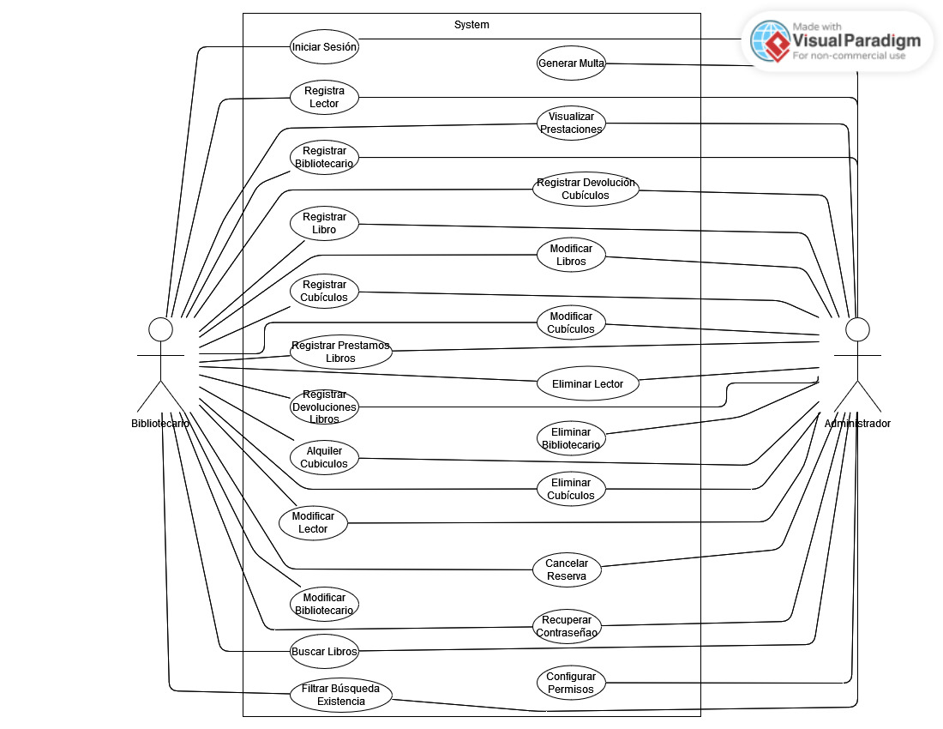

*Diagrama General de Caso de Uso del Sistema de Biblioteca*

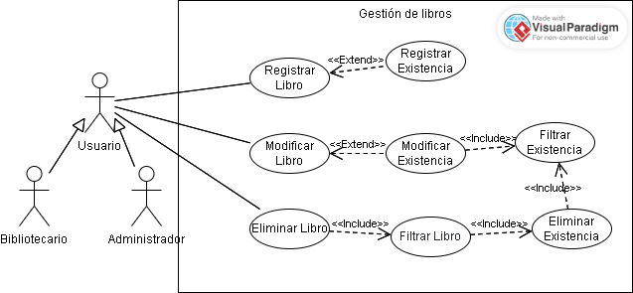

*Diagrama de Caso de Uso para módulo de gestión de Libros*

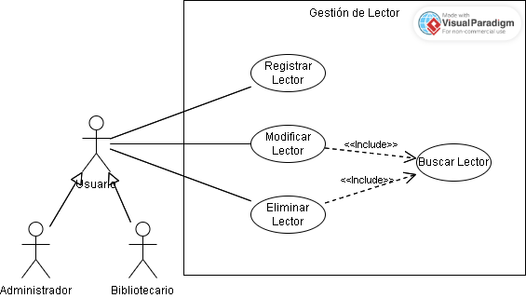

*Diagrama de Caso de Uso para módulo de gestión de Lectores*

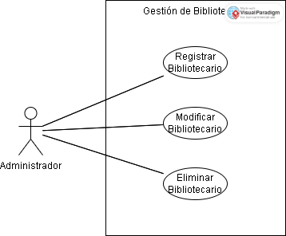

*Diagrama de Caso de Uso para módulo de gestión de Bibliotecarios*

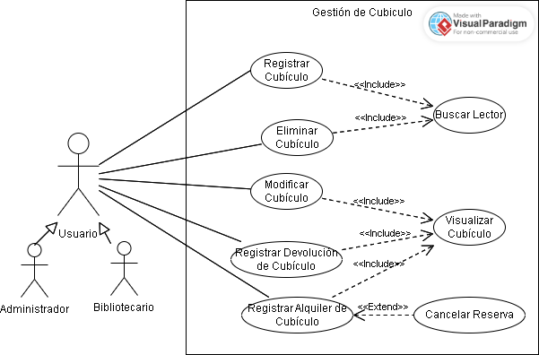

*Diagrama de Caso de Uso de gestión de Cubículos*

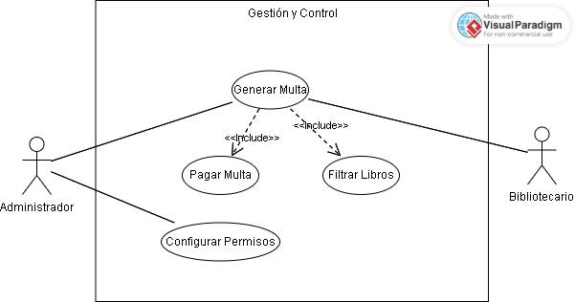

*Diagrama de Caso de Uso de gestión de control*

### Lista de casos de Uso

|  |  |  |  |  |
| --- | --- | --- | --- | --- |
| **Id** | **Caso de Uso** | **Complejidad** | **Prioridad del cliente** | **Prioridad Técnica** |
| CU1 | Iniciar al Sistema | Media | Alta | Alta |
| CU2 | Registrar Lectores | Alta | Alta | Alta |
| CU3 | Registrar Bibliotecarios | Media | Alta | Alta |
| CU4 | Registrar Libro | Alta | Alta | Media |
| CU5 | Registrar Existencias | Baja | Media | Alta |
| CU6 | Registrar Alquiler de Cubículos | Media | Alta | Alta |
| CU7 | Realizar Prestamos | Alta | Media | Media |
| CU8 | Realizar Devoluciones | Baja | Alta | Alta |
| CU9 | Registrar Cubículos | Media | Alta | Alta |
| CU10 | Modificar Existencia | Baja | Baja | Alta |
| CU11 | Modificar Lector | Media | Media | Alta |
| CU12 | Modificar Bibliotecario | Alta | Media | Alta |
| CU13 | Buscar Lector | Baja | Baja | Media |
| CU14 | Filtrar Búsqueda Existencia | Baja | Baja | Alta |
| CU15 | Generar Multa | Alta | Media | Alta |
| CU16 | Visualizar Prestaciones | Media | Media | Alta |
| CU17 | Visualizar Cubículos | Alta | Media | Alta |
| CU18 | Registrar Devolución Cubículos | Media | Alta | Alta |
| CU19 | Modificar Libros | Media | Media | Alta |
| CU20 | Modificar Cubículos | Media | Media | Alta |
| CU21 | Eliminar Existencia | Media | Alta | Alta |
| CU22 | Eliminar Lector | Media | Alta | Alta |
| CU23 | Eliminar Bibliotecario | Media | Media | Alta |
| CU24 | Eliminar Cubículos | Media | Baja | Alta |
| CU25 | Eliminar Libros | Media | Alta | Alta |
| CU26 | Cancelar Reserva | Media | Alta | Alta |
| CU27 | Pagar Multa | Media | Alta | Alta |
| CU28 | Recuperar Contraseña | Media | Alta | Alta |
| CU29 | Configurar Permisos | Media | Alta | Alta |
| CU30 | Filtrar Libros | Media | Alta | Alta |

### Descripción de los Casos de Uso

| **IDENTIFICADOR CASO DE USO:**  **CU-01** | | **NOMBRE:**  Iniciar Sesión | |
| --- | --- | --- | --- |
| **COMPLEJIDAD:**  Media | | | **PRIORIDAD:**  Alta |
| **REQUERIMIENTO FUNCIONAL ASOCIADO:** RF-1 | | | |
| **ACTORES:** Usuario administrador y bibliotecario. | | | |
| **CASOS DE USO ASOCIADOS:** No Aplica | | | |
| **DESCRIPCIÓN:**  El sistema debe autenticar al usuario mediante su nombre de usuario y contraseña, para acceder al sistema. | | | |
| **NOTAS:**   * Usuarios deben proporcionar credenciales válidas. * Se debe aplicar la autenticación con la BD para proteger la información del sistema. | | | |
| **CRITERIOS DE ACEPTACIÓN:**   * Se proporcionará un mensaje de error en caso de que las credenciales sean incorrectas. | | | |
| **ESCENARIOS:** | | | |
| ES-1.1 | **DESCRIPCIÓN:** Inicio de sesión exitoso.  **SUPOSICIONES/ASUNCIONES***:*   * El usuario ingresó sus credenciales en el sistema. * El usuario tiene una cuenta registrada en el sistema   **RESULTADOS:**   * El sistema verifica las credenciales del usuario * El sistema muestra un mensaje del inicio de sesión exitoso. * El sistema otorga acceso a la pantalla inicial. | | |
| ES-1.2 | **DESCRIPCIÓN:** Fallo al iniciar sesión.  **SUPOSICIONES/ASUNCIONES***:*   * El usuario ingresó sus credenciales en el sistema. * El usuario tiene una cuenta registrada en el sistema.   **RESULTADOS:**   * El sistema verifica las credenciales del usuario. * Si las credenciales son incorrectas, el sistema muestra un mensaje de error indicando que las credenciales ingresadas son incorrectas. * El usuario puede intentar iniciar sesión nuevamente corrigiendo las credenciales. | | |
| **REQUERIMIENTOS ESPECIALES - REGLAS DEL NEGOCIO Y DEL SISTEMA:** No Aplica. | | | |
| **RIESGOS:**   * Falta de medidas de seguridad adecuadas comprometen a la información almacenada en el sistema, resultando de robos de información. * Acceso no autorizado debido a credenciales comprometidas si no se habilita 2FA | | | |
| **PROTOTIPO EXPLORATORIO:** No Aplica. | | | |

| **IDENTIFICADOR CASO DE USO:**  **CU-02** | | **NOMBRE:**  Registrar Lectores | |
| --- | --- | --- | --- |
| **COMPLEJIDAD:**  Alta | | | **PRIORIDAD:**  Alta |
| **REQUERIMIENTO FUNCIONAL ASOCIADO:** RF-11 | | | |
| **ACTORES:** Usuario administrador y bibliotecario. | | | |
| **CASOS DE USO ASOCIADOS:** No Aplica | | | |
| **DESCRIPCIÓN:**  El sistema permitirá a los usuarios administradores y bibliotecarios registrar nuevos lectores en la base de datos, asegurando que todos los datos requeridos sean ingresados correctamente. | | | |
| **NOTAS:**   * Usuarios administradores y bibliotecarios tiene acceso a realizar este proceso. * Los datos ingresados serán validados antes de ser almacenados. | | | |
| **CRITERIOS DE ACEPTACIÓN:**   * Los lectores deben ser registrados correctamente en el sistema sin errores. * Se mostrará un mensaje confirmando el registro exitoso. * En caso de error, el sistema notificará al usuario con un mensaje específico. | | | |
| **ESCENARIOS:** | | | |
| ES-2.1 | **DESCRIPCIÓN:** Creación exitoso de usuario.  **SUPOSICIONES/ASUNCIONES***:*   * El usuario ingresó todos los datos requeridos en el sistema. * El usuario tiene una cuenta registrada en el sistema   **RESULTADOS:**   * El sistema verifica y valida los datos. * El sistema muestra un mensaje de la creación de un nuevo usuario exitoso. * El sistema crea un nuevo usuario lector que está disponible para realizar préstamos. | | |
| ES-2.2 | **DESCRIPCIÓN:** Fallo al crear usuario lector.  **SUPOSICIONES/ASUNCIONES***:*   * El usuario ingresó parte de los datos requeridos en el sistema. * El usuario ingreso caracteres especiales en los datos.   **RESULTADOS:**   * El sistema verifica los datos. * El sistema presenta un mensaje de error dependiendo del caso de falta de datos o ingresos de caracteres especiales. | | |
| **REQUERIMIENTOS ESPECIALES - REGLAS DEL NEGOCIO Y DEL SISTEMA:** No Aplica. | | | |
| **RIESGOS:**   * Solo los usuarios bibliotecario y administrador pueden gestionar usuarios lectores. * Los datos obligatorios para la creación de usuarios lectores es: Nombre, Apellido, Cédula, Correo Electrónico, Teléfono, Dirección y Estado de Lector. | | | |
| **PROTOTIPO EXPLORATORIO:** No Aplica. | | | |

| **IDENTIFICADOR CASO DE USO:**  **CU-03** | | **NOMBRE:**  Registrar Bibliotecario | |
| --- | --- | --- | --- |
| **COMPLEJIDAD:**  Alta | | | **PRIORIDAD:**  Alta |
| **REQUERIMIENTO FUNCIONAL ASOCIADO:** RF-12 | | | |
| **ACTORES:** Usuario administrador. | | | |
| **CASOS DE USO ASOCIADOS:** No Aplica | | | |
| **DESCRIPCIÓN:**  El sistema permitirá el registro de usuarios bibliotecarios al sistema por parte de administradores. Asegurándose que todos los datos requeridos sean ingresados correctamente. | | | |
| **NOTAS:**   * Usuarios administradores tiene acceso a realizar este proceso. * Los datos ingresados serán validados antes de ser almacenados. | | | |
| **CRITERIOS DE ACEPTACIÓN:**   * El sistema debe permitir crear usuarios bibliotecarios sin errores. * El sistema guía al usuario administrador mostrándole los campos que deben ser llenados completamente. | | | |
| **ESCENARIOS:** | | | |
| ES-3.1 | **DESCRIPCIÓN:** Creación exitoso de usuario.  **SUPOSICIONES/ASUNCIONES***:*   * El usuario ingresó todos los datos requeridos en el sistema. * El usuario tiene una cuenta registrada en el sistema   **RESULTADOS:**   * El sistema verifica y valida los datos. * El sistema muestra un mensaje de la creación de un nuevo usuario exitoso. * El sistema crea un nuevo usuario lector que está disponible para realizar préstamos. | | |
| ES-3.2 | **DESCRIPCIÓN:** Fallo al crear usuario bibliotecario.  **SUPOSICIONES/ASUNCIONES***:*   * El usuario ingresó parte de los datos requeridos en el sistema. * El usuario ingreso caracteres especiales en los datos.   **RESULTADOS:**   * El sistema verifica los datos. * El sistema presenta un mensaje de error dependiendo del caso de falta de datos o ingresos de caracteres especiales. | | |
| **REQUERIMIENTOS ESPECIALES - REGLAS DEL NEGOCIO Y DEL SISTEMA:** No Aplica. | | | |
| **RIESGOS:**   * Solo los usuarios bibliotecario pueden gestionar usuarios lectores. * Los datos obligatorios para la creación de usuarios Bibliotecarios es: Nombre, Apellido, Cédula, Correo Electrónico, Teléfono, Dirección Nombre de usuario y contraseña. | | | |
| **PROTOTIPO EXPLORATORIO:** No Aplica. | | | |

| **IDENTIFICADOR CASO DE USO:**  **CU-04** | | **NOMBRE:**  Registrar Libros | |
| --- | --- | --- | --- |
| **COMPLEJIDAD:**  Media | | | **PRIORIDAD:**  Alta |
| **REQUERIMIENTO FUNCIONAL ASOCIADO:** RF-02 | | | |
| **ACTORES:** Usuario administrador y bibliotecario. | | | |
| **CASOS DE USO ASOCIADOS:** No Aplica | | | |
| **DESCRIPCIÓN:**  El sistema permitirá a los usuarios administradores y bibliotecarios registrar nuevos libros en la base de datos, garantizando que los datos ingresados cumplan con los requisitos establecidos y sean validados correctamente. | | | |
| **NOTAS:**   * El sistema permitirá a los usuarios administradores y bibliotecarios registrar nuevos libros en la base de datos, garantizando que los datos ingresados cumplan con los requisitos establecidos y sean validados correctamente. | | | |
| **CRITERIOS DE ACEPTACIÓN:**   * Los libros deben ser registrados correctamente en el sistema sin errores. * Se mostrará un mensaje confirmando el registro exitoso. * En caso de error, el sistema notificará al usuario con un mensaje específico. | | | |
| **ESCENARIOS:** | | | |
| ES-4.1 | **DESCRIPCIÓN:** Registro exitoso de un libro.  **SUPOSICIONES/ASUNCIONES***:*   * El usuario ingresó todos los datos requeridos en el sistema para la creación de un libro.   **RESULTADOS:**   * El sistema verifica y valida los datos. * El sistema muestra un mensaje de la creación de un nuevo libro exitoso. * El nuevo libro se registra correctamente en el sistema. | | |
| ES-4.2 | **DESCRIPCIÓN:** Registro de Libro fallido.  **SUPOSICIONES/ASUNCIONES***:*   * El usuario ingresa los datos incompletos del libro. * El usuario ingresa caracteres especiales.   **RESULTADOS:**   * El sistema verifica los datos. * El sistema presenta un mensaje de cambios modificados con éxito. * El sistema dependiendo del presentará mensaje de error. * El registro no se completará y mostrará un mensaje de intentar de nuevo. | | |
| **REQUERIMIENTOS ESPECIALES - REGLAS DEL NEGOCIO Y DEL SISTEMA:** No Aplica. | | | |
| **RIESGOS:**   * Los campos obligatorios para el registro de libros son: Título, Autor, Año, Número de Páginas y Género Literario. * Solo los usuarios bibliotecario y administrador pueden realizar acciones de gestión de libros. | | | |
| **PROTOTIPO EXPLORATORIO:** No Aplica. | | | |

| **IDENTIFICADOR CASO DE USO:**  **CU-05** | | **NOMBRE:**  Registrar Existencias | |
| --- | --- | --- | --- |
| **COMPLEJIDAD:**  Media | | | **PRIORIDAD:**  Alta |
| **REQUERIMIENTO FUNCIONAL ASOCIADO:** RF-03 | | | |
| **ACTORES:** Usuario administrador y bibliotecario. | | | |
| **CASOS DE USO ASOCIADOS:** CU-04: GESTIONAR LIBROS. | | | |
| **DESCRIPCIÓN:**  El sistema permitirá registrar las existencias de libros en el sistema. Esto incluye asignar un Id del libro, especificar su ubicación dentro de la biblioteca y establecer su estado actual (por ejemplo, disponible, en reparación, etc.). | | | |
| **NOTAS:**   * Los registros deben ser únicos y correctamente asociados a los libros existentes. * Se requiere una confirmación explícita para completar la acción de registro. | | | |
| **CRITERIOS DE ACEPTACIÓN:**   * Las existencias de libros se registran correctamente y sin duplicados. * El sistema valida que el libro al que se le está asignando la existencia existe previamente en el sistema. | | | |
| **ESCENARIOS:** | | | |
| ES-5.1 | **DESCRIPCIÓN:** Registro exitoso de existencia.  **SUPOSICIONES/ASUNCIONES***:*   * El libro ya está registrado en el sistema. * El usuario ingresó todos los datos requeridos en el sistema para el registro del ejemplar del libro.   **RESULTADOS:**   * El sistema verifica y valida los datos. * El sistema muestra un mensaje de nuevo ejemplar registrado con éxito. * El nuevo ejemplar de libro se registra correctamente en el sistema. | | |
| ES-5.2 | **DESCRIPCIÓN:** Error por duplicación de existencia.  **SUPOSICIONES/ASUNCIONES***:*   * El usuario ingresa todos los datos requeridos en el sistema para el registro del ejemplar del libro.   **RESULTADOS:**   * El sistema verifica los datos. * El sistema presenta un mensaje de error por duplicación de datos. | | |
| ES-5.3 | **DESCRIPCIÓN:** Cancelar registro de existencia.  **SUPOSICIONES/ASUNCIONES:**   * El usuario decide cancelar el registro del ejemplar.   **RESULTADOS:**   * El sistema emite un mensaje de precaución de cancelación de registro. * La existencia no se registra. | | |
| **REQUERIMIENTOS ESPECIALES - REGLAS DEL NEGOCIO Y DEL SISTEMA:** No Aplica. | | | |
| **RIESGOS:**   * Cada registro de existencia debe estar asociado a un libro previamente registrado en el sistema. * La confirmación explícita debe ser requerida antes de registrar una nueva existencia. * Registro incorrecto de existencias debido a errores de validación. * Posibilidad de duplicación accidental si el sistema no maneja adecuadamente las confirmaciones. | | | |
| **PROTOTIPO EXPLORATORIO:** No Aplica. | | | |

| **IDENTIFICADOR CASO DE USO:**  **CU-06** | | **NOMBRE:**  Registrar Alquiler de Cubículos | |
| --- | --- | --- | --- |
| **COMPLEJIDAD:**  Media | | | **PRIORIDAD:**  Alta |
| **REQUERIMIENTO FUNCIONAL ASOCIADO:** RF-09 | | | |
| **ACTORES:** Usuario administrador y bibliotecario. | | | |
| **CASOS DE USO ASOCIADOS:** No Aplica | | | |
| **DESCRIPCIÓN:**  El sistema permitirá registrar el préstamo o alquiler de cubículos de estudio. El sistema permitirá asignar un cubículo específico a un lector, registrando los datos necesarios como el Id del lector, Id del cubículo, fecha de inicio, fecha de fin y el tiempo total de uso. | | | |
| **NOTAS:**   * El tiempo de uso debe calcularse automáticamente por el sistema con base en las fechas ingresadas. * Los cubículos deben estar disponibles para ser asignados en el momento del registro. | | | |
| **CRITERIOS DE ACEPTACIÓN:**   * El alquiler de un cubículo se registra correctamente con todos los datos necesarios. * El sistema valida que el cubículo esté disponible antes de completar el registro. | | | |
| **ESCENARIOS:** | | | |
| ES-6.1 | **DESCRIPCIÓN:** Registro exitoso de un alquiler de cubículo.  **SUPOSICIONES/ASUNCIONES***:*   * El lector está registrado en el sistema. * El cubículo seleccionado está disponible. * Las fechas ingresadas son válidas y consistentes.   **RESULTADOS:**   * El sistema verifica y valida los datos. * El sistema muestra un mensaje registro de alquiler de cubículo exitoso. * El alquiler del cubículo se registra correctamente con todos los datos, incluyendo el tiempo de uso. | | |
| ES-6.2 | **DESCRIPCIÓN:** Error en el registro debido a la indisponibilidad del cubículo.  **SUPOSICIONES/ASUNCIONES***:*   * El lector está registrado en el sistema. * El cubículo seleccionado ya está reservado en el rango de fechas ingresado   **RESULTADOS:**   * El sistema verifica los datos. * El sistema muestra un mensaje de error indicando que el cubículo no está disponible. | | |
| ES-6.3 | **DESCRIPCIÓN:** Cancelación del registro del alquiler tras la confirmación.  **SUPOSICIONES/ASUNCIONES:**   * El usuario decide no completar el registro tras revisar los detalles ingresados.   **RESULTADOS:**   * No se realiza ningún cambio en el sistema y el cubículo permanece disponible. | | |
| **REQUERIMIENTOS ESPECIALES - REGLAS DEL NEGOCIO Y DEL SISTEMA:**   * El alquiler solo puede realizarse para cubículos disponibles. * El tiempo de uso del cubículo debe calcularse como la diferencia entre la fecha de inicio y la fecha de fin. | | | |
| **RIESGOS:**   * Error en la validación de disponibilidad de cubículos, lo que podría causar conflictos en el uso de los mismos. * Fechas incorrectas o mal ingresadas que afecten el cálculo del tiempo de uso. | | | |
| **PROTOTIPO EXPLORATORIO:** No Aplica. | | | |

| **IDENTIFICADOR CASO DE USO:**  **CU-07** | | **NOMBRE:**  Registrar Préstamos de Libros | |
| --- | --- | --- | --- |
| **COMPLEJIDAD:**  Media | | | **PRIORIDAD:**  Alta |
| **REQUERIMIENTO FUNCIONAL ASOCIADO:** RF-05 | | | |
| **ACTORES:** Usuario administrador y bibliotecario. | | | |
| **CASOS DE USO ASOCIADOS:** No Aplica | | | |
| **DESCRIPCIÓN:**  Este caso de uso describe el proceso por el cual los usuarios bibliotecario y administrador registran los préstamos de libros en el sistema. El proceso incluye capturar los datos del lector, el libro, las fechas de emisión y devolución, y actualizar el estado del préstamo y la disponibilidad del libro. | | | |
| **NOTAS:**   * El sistema debe validar que los datos del préstamo, incluyendo las fechas, sean correctos antes de guardar la información. * El estado del préstamo debe actualizarse en tiempo real para reflejar los cambios. | | | |
| **CRITERIOS DE ACEPTACIÓN:**   * El sistema registra el préstamo con la información proporcionada (ID del préstamo, fechas, estado, datos del lector). * El sistema actualiza la disponibilidad del libro en el catálogo. * Se genera un historial del préstamo en tiempo real. | | | |
| **ESCENARIOS:** | | | |
| ES-7.1 | **DESCRIPCIÓN:** Registro exitoso del préstamo de libros.  **SUPOSICIONES/ASUNCIONES***:*   * El lector está registrado en el sistema. * El libro está disponible para préstamos. * Las fechas ingresadas son válidas y consistentes.   **RESULTADOS:**   * El sistema verifica y valida los datos. * El sistema muestra un mensaje registro de préstamo exitoso. * El sistema registra el préstamo con todas las fechas y estados correctos. | | |
| ES-7.2 | **DESCRIPCIÓN:** Error en el registro debido a datos incompletos.  **SUPOSICIONES/ASUNCIONES***:*   * El usuario omite datos obligatorios como la cédula del lector.   **RESULTADOS:**   * El sistema verifica los datos. * El sistema muestra un mensaje de error indicando los datos deben estar completos. | | |
| **REQUERIMIENTOS ESPECIALES - REGLAS DEL NEGOCIO Y DEL SISTEMA:**   * El sistema debe validar que las fechas de emisión y devolución son coherentes antes de guardar el registro. | | | |
| **RIESGOS:**   * Ingreso de datos incorrectos o incompletos. * Problemas en la sincronización del estado del libro o préstamo en tiempo real. | | | |
| **PROTOTIPO EXPLORATORIO:** No Aplica. | | | |

| **IDENTIFICADOR CASO DE USO:**  **CU-08** | | **NOMBRE:**  Registrar Devoluciones de Libros | |
| --- | --- | --- | --- |
| **COMPLEJIDAD:**  Media | | | **PRIORIDAD:**  Alta |
| **REQUERIMIENTO FUNCIONAL ASOCIADO:** RF-06 | | | |
| **ACTORES:** Usuario administrador y bibliotecario. | | | |
| **CASOS DE USO ASOCIADOS:** No Aplica | | | |
| **DESCRIPCIÓN:**  Este caso de uso describe el proceso por el cual los usuarios bibliotecario y administrador registran la devolución de libros prestados. El proceso incluye registrar la fecha de entrega del libro, validar si se requiere una multa en caso de retraso, y actualizar el estado del préstamo y la disponibilidad del libro en el sistema. | | | |
| **NOTAS:**   * El sistema debe calcular automáticamente la multa, si aplica, basándose en la diferencia entre la fecha de devolución y la fecha de finalización del préstamo. * El estado del préstamo debe actualizarse en tiempo real para reflejar los cambios. | | | |
| **CRITERIOS DE ACEPTACIÓN:**   * El sistema registra correctamente la devolución del libro con la fecha de entrega proporcionada. * El sistema actualiza la disponibilidad del libro en el catálogo. * El historial del préstamo se actualiza en tiempo real con el estado de "Completado" | | | |
| **ESCENARIOS:** | | | |
| ES-8.1 | **DESCRIPCIÓN:** Devolución exitosa dentro del plazo establecido.  **SUPOSICIONES/ASUNCIONES***:*   * El lector entrega el libro en la fecha de finalización del préstamo o antes.   **RESULTADOS:**   * El sistema verifica y valida los datos. * El sistema muestra un mensaje registro de devolución exitoso. * El sistema registra la devolución con todas las fechas y estados correctos. | | |
| ES-8.2 | **DESCRIPCIÓN:** Devolución tardía con multa.  **SUPOSICIONES/ASUNCIONES***:*   * El lector entrega el libro después de la fecha de finalización del préstamo.   **RESULTADOS:**   * El sistema verifica los datos. * El sistema solicita al usuario que registre el pago de la multa. * El sistema registra la devolución con todas las fechas y estados correctos | | |
| **REQUERIMIENTOS ESPECIALES - REGLAS DEL NEGOCIO Y DEL SISTEMA:**   * El sistema debe validar que las fechas de emisión y devolución son coherentes antes de guardar el registro. | | | |
| **RIESGOS:**   * Ingreso de datos incorrectos o incompletos. * Problemas en la sincronización del estado del libro o préstamo en tiempo real. | | | |
| **PROTOTIPO EXPLORATORIO:** No Aplica. | | | |

| **IDENTIFICADOR CASO DE USO:**  **CU-09** | | **NOMBRE:**  Registrar Cubículos | |
| --- | --- | --- | --- |
| **COMPLEJIDAD:**  Media | | | **PRIORIDAD:**  Alta |
| **REQUERIMIENTO FUNCIONAL ASOCIADO:** RF-08 | | | |
| **ACTORES:** Usuario administrador y bibliotecario. | | | |
| **CASOS DE USO ASOCIADOS:** No Aplica | | | |
| **DESCRIPCIÓN:**  Este caso de uso permite al usuario bibliotecario o administrador realizar la creación de los cubículos de la biblioteca. Esto incluye de los registros de cubículos, manteniendo la información relacionada, como el Id del cubículo, nombre, equipamiento y capacidad. | | | |
| **NOTAS:**   * El Id del cubículo debe generarse automáticamente al momento de crear un nuevo registro. * Al registrarse los Datos debe visualizarse automáticamente. | | | |
| **CRITERIOS DE ACEPTACIÓN:**   * El cubículo se registra correctamente con un Id único generado automáticamente. | | | |
| **ESCENARIOS:** | | | |
| ES-9.1 | **DESCRIPCIÓN:** Registro exitosa de un cubículo.  **SUPOSICIONES/ASUNCIONES***:*   * El usuario tiene permisos para gestionar cubículos. * Los datos proporcionados son válidos y completos.   **RESULTADOS:**   * El sistema verifica y valida los datos. * El sistema muestra un mensaje registro exitoso. * El cubículo queda registrado en el sistema con un Id único generado automáticamente. | | |
| ES-9.2 | **DESCRIPCIÓN:** Registro fallido de un cubículo.  **SUPOSICIONES/ASUNCIONES:**   * El usuario intenta registrar con datos inválidos o incompletos.   **RESULTADOS:**   * El sistema muestra un mensaje de error y permite corregir la acción. | | |
| **REQUERIMIENTOS ESPECIALES - REGLAS DEL NEGOCIO Y DEL SISTEMA:**   * El Id del cubículo debe generarse automáticamente y no ser editable. | | | |
| **RIESGOS:**   * Duplicidad o pérdida de integridad en los datos por errores en el proceso de modificación. | | | |
| **PROTOTIPO EXPLORATORIO:** No Aplica. | | | |

| **IDENTIFICADOR CASO DE USO:**  **CU-10** | | **NOMBRE:**  Modificar Existencias | |
| --- | --- | --- | --- |
| **COMPLEJIDAD:**  Media | | | **PRIORIDAD:**  Alta |
| **REQUERIMIENTO FUNCIONAL ASOCIADO:** RF-13 | | | |
| **ACTORES:** Usuario administrador. | | | |
| **CASOS DE USO ASOCIADOS:** No Aplica | | | |
| **DESCRIPCIÓN:**  El sistema permitirá a los usuarios administradores y bibliotecarios modificar las existencias de ejemplares en la biblioteca. Estas modificaciones incluirán cambios en información clave como el Id del libro, la ubicación y el estado del ejemplar, asegurando que los datos se actualicen en tiempo real en la base de datos. | | | |
| **NOTAS:**   * Los cambios realizados por los usuarios deben reflejarse inmediatamente en el sistema. * Solo los usuarios autorizados pueden realizar modificaciones en las existencias. * Se debe garantizar la integridad de la información tras la modificación. | | | |
| **CRITERIOS DE ACEPTACIÓN:**   * Las modificaciones realizadas en las existencias actualizan correctamente los datos en el sistema. * Se garantiza que solo usuarios administradores pueden acceder a esta funcionalidad. | | | |
| **ESCENARIOS:** | | | |
| ES-10.1 | **DESCRIPCIÓN:** Modificación exitosa de un ejemplar.  **SUPOSICIONES/ASUNCIONES***:*   * El usuario tiene permisos para editar ejemplares. * Los datos proporcionados son válidos y completos.   **RESULTADOS:**   * El sistema verifica y valida los datos. * El sistema muestra un mensaje Modificación exitoso. * La información del ejemplar se actualiza correctamente. | | |
| ES-10.2 | **DESCRIPCIÓN:** Modificación fallida de un ejemplar.  **SUPOSICIONES/ASUNCIONES:**   * El administrador intenta modificar un ejemplar con datos inválidos o incompletos.   **RESULTADOS:**   * El sistema identifica errores en los datos ingresados y cancela la operación. * Se muestra un mensaje de error específico indicando los problemas encontrados. * El sistema permite corregir la información y reintentar la modificación. | | |
| **REQUERIMIENTOS ESPECIALES - REGLAS DEL NEGOCIO Y DEL SISTEMA:** No aplica | | | |
| **RIESGOS:**   * Errores en la modificación que provoquen inconsistencias en la base de datos. * Pérdida de información clave debido a errores humanos | | | |
| **PROTOTIPO EXPLORATORIO:** No Aplica. | | | |

| **IDENTIFICADOR CASO DE USO:**  **CU-11** | | **NOMBRE:**  Modificar Lector | |
| --- | --- | --- | --- |
| **COMPLEJIDAD:**  Alta | | | **PRIORIDAD:**  Alta |
| **REQUERIMIENTO FUNCIONAL ASOCIADO:** RF-11 | | | |
| **ACTORES:** Usuario administrador y bibliotecario. | | | |
| **CASOS DE USO ASOCIADOS:** No Aplica | | | |
| **DESCRIPCIÓN:**  El sistema permitirá a los usuarios administradores y bibliotecarios modificar los datos de los usuarios lectores registrados en la biblioteca. Las acciones incluyen la actualización de información como nombre, apellido, cédula, correo electrónico, teléfono, dirección y estado del lector. Los datos modificados se almacenarán en tiempo real y se asegurarán controles para evitar errores o inconsistencias. | | | |
| **NOTAS:**   * Las acciones realizadas por los usuarios deben actualizarse en tiempo real. * Se debe completar todos los campos a modificar y no utilizar caracteres especiales. | | | |
| **CRITERIOS DE ACEPTACIÓN:**   * Las modificaciones realizadas se actualizan inmediatamente. * Las acciones están limitadas a los roles de bibliotecario y administrador. | | | |
| **ESCENARIOS:** | | | |
| ES-11.1 | **DESCRIPCIÓN:** Modificación exitosa de un usuario lector.  **SUPOSICIONES/ASUNCIONES***:*   * El bibliotecario/administrador selecciona un usuario existente y actualiza los datos. * Los nuevos datos proporcionados son válidos.   **RESULTADOS:**   * El sistema verifica y valida los datos. * El sistema muestra un mensaje Modificación exitoso. * El sistema actualiza los datos del usuario lector. | | |
| ES-11.2 | **DESCRIPCIÓN:** Modificación fallida de un usuario lector.  **SUPOSICIONES/ASUNCIONES:**   * El bibliotecario/administrador intenta modificar un usuario lector con datos incompletos o inválidos.   **RESULTADOS:**   * El sistema verifica los datos. * El sistema muestra un mensaje de error y permite corregir la acción. | | |
| **REQUERIMIENTOS ESPECIALES - REGLAS DEL NEGOCIO Y DEL SISTEMA:** No aplica | | | |
| **RIESGOS:**   * Ingreso de datos incorrectos que provoquen inconsistencias en el sistema. * Acceso indebido por usuarios no autorizados. | | | |
| **PROTOTIPO EXPLORATORIO:** No Aplica. | | | |

| **IDENTIFICADOR CASO DE USO:**  **CU-12** | | **NOMBRE:**  Modificar Bibliotecario | |
| --- | --- | --- | --- |
| **COMPLEJIDAD:**  Alta | | | **PRIORIDAD:**  Alta |
| **REQUERIMIENTO FUNCIONAL ASOCIADO:** RF-12 | | | |
| **ACTORES:** Usuario administrador. | | | |
| **CASOS DE USO ASOCIADOS:** No Aplica | | | |
| **DESCRIPCIÓN:**  El sistema permitirá al usuario administrador modificar la información de los usuarios bibliotecarios registrados en la biblioteca. Las acciones incluyen actualizar datos como nombre, apellido, cédula, correo electrónico, teléfono, dirección, nombre de usuario y contraseña. La identificación del bibliotecario a modificar se realizará mediante su ID único, y las modificaciones se actualizarán en tiempo real. | | | |
| **NOTAS:**   * Solo el usuario administrador tiene permiso para realizar estas acciones. * Las modificaciones realizadas se actualizan inmediatamente. | | | |
| **CRITERIOS DE ACEPTACIÓN:**   * Las modificaciones realizadas a los usuarios bibliotecarios son actualizadas correctamente. * Se notifican errores cuando las acciones no son válidas. | | | |
| **ESCENARIOS:** | | | |
| ES-12.1 | **DESCRIPCIÓN:** Modificación exitosa de un usuario bibliotecario.  **SUPOSICIONES/ASUNCIONES***:*   * El administrador selecciona un usuario existente y actualiza los datos. * Los nuevos datos proporcionados son válidos.   **RESULTADOS:**   * El sistema verifica y valida los datos. * El sistema muestra un mensaje Modificación exitoso. * El sistema actualiza los datos del usuario bibliotecario. | | |
| ES-12.2 | **DESCRIPCIÓN:** Modificación fallida de un usuario bibliotecario.  **SUPOSICIONES/ASUNCIONES:**   * El administrador intenta modificar o eliminar un usuario con datos incompletos o inexistentes.   **RESULTADOS:**   * El sistema detecta inconsistencias o errores en los datos proporcionados. * Se muestra un mensaje de error indicando las razones del fallo. * El sistema permite al administrador corregir y reintentar la operación. | | |
| **REQUERIMIENTOS ESPECIALES - REGLAS DEL NEGOCIO Y DEL SISTEMA:** No aplica | | | |
| **RIESGOS:**   * Modificaciones erróneas que puedan causar inconsistencias en el sistema. * Acceso no autorizado si las medidas de seguridad son débiles. | | | |
| **PROTOTIPO EXPLORATORIO:** No Aplica. | | | |

| **IDENTIFICADOR CASO DE USO:**  **CU-13** | | **NOMBRE:**  Buscar Lector | |
| --- | --- | --- | --- |
| **COMPLEJIDAD:**  Baja | | | **PRIORIDAD:**  Alta |
| **REQUERIMIENTO FUNCIONAL ASOCIADO:** RF-14 | | | |
| **ACTORES:** Usuario administrador y bibliotecario. | | | |
| **CASOS DE USO ASOCIADOS:** No Aplica | | | |
| **DESCRIPCIÓN:**  El sistema permitirá a los usuarios administradores y bibliotecarios buscar lectores registrados en la biblioteca. La búsqueda podrá realizarse mediante la cédula o el ID del lector, y los resultados serán mostrados de forma automática una vez ingresados los criterios de búsqueda.. | | | |
| **NOTAS:**   * El sistema debe permitir búsquedas rápidas y sin errores. * Los resultados de la búsqueda deben desplegar la información completa del lector: nombre, apellido, cédula, correo electrónico, teléfono, dirección y estado. | | | |
| **CRITERIOS DE ACEPTACIÓN:**   * La búsqueda devuelve resultados precisos basados en la cédula o ID proporcionados. * El sistema debe notificar si no se encuentran resultados para los criterios ingresados. * Solo usuarios autorizados (administradores y bibliotecarios) pueden realizar la búsqueda. | | | |
| **ESCENARIOS:** | | | |
| ES-13.1 | **DESCRIPCIÓN:** Búsqueda Exitosa de Lector.  **SUPOSICIONES/ASUNCIONES***:*   * El administrador o bibliotecario ingresa correctamente la cédula o el ID del lector.   **RESULTADOS:**   * El sistema valida los datos ingresados. * El sistema muestra automáticamente los resultados, desplegando los datos completos del lector. | | |
| ES-13.2 | **DESCRIPCIÓN:** Búsqueda fallida de Lector.  **SUPOSICIONES/ASUNCIONES:**   * El administrador o bibliotecario ingresa datos inexistentes o incorrectos.   **RESULTADOS:**   * El sistema verifica y no encuentra coincidencias. * Se muestra un mensaje indicando que no se encontraron resultados y permite realizar una nueva búsqueda. | | |
| **REQUERIMIENTOS ESPECIALES - REGLAS DEL NEGOCIO Y DEL SISTEMA:** No aplica | | | |
| **RIESGOS:**   * Errores en la búsqueda debido a entradas incorrectas o mal formateadas. * Demoras en la recuperación de datos en caso de un gran volumen de registros. | | | |
| **PROTOTIPO EXPLORATORIO:** No Aplica. | | | |

| **IDENTIFICADOR CASO DE USO:**  **CU-14** | | **NOMBRE:**  Filtrar Búsqueda Existencia | |
| --- | --- | --- | --- |
| **COMPLEJIDAD:**  Media | | | **PRIORIDAD:**  Alta |
| **REQUERIMIENTO FUNCIONAL ASOCIADO:** RF-15 | | | |
| **ACTORES:** Usuario administrador y bibliotecario. | | | |
| **CASOS DE USO ASOCIADOS:** No Aplica | | | |
| **DESCRIPCIÓN:**  El sistema permitirá a los usuarios administradores y bibliotecarios realizar búsquedas de existencias utilizando filtros específicos para agilizar la localización de información. Los filtros disponibles incluyen búsqueda por ID de los ejemplares o por género literario. Las búsquedas y resultados se actualizarán en tiempo real conforme se apliquen los filtros. | | | |
| **NOTAS:**   * Los resultados deben ser claros y mostrar información relevante del ejemplar, como título, autor, ubicación y estado. | | | |
| **CRITERIOS DE ACEPTACIÓN:**   * La búsqueda mediante filtros genera resultados precisos y actualizados en tiempo real. * Los filtros pueden combinarse para realizar búsquedas más específicas. | | | |
| **ESCENARIOS:** | | | |
| ES-14.1 | **DESCRIPCIÓN:** Búsqueda por Filtro Exitosa.  **SUPOSICIONES/ASUNCIONES***:*   * El administrador o bibliotecario aplica un filtro válido por ID o género.   **RESULTADOS:**   * El sistema procesa la solicitud y actualiza los resultados en tiempo real. * Se muestran los datos relevantes de las existencias que cumplen con los criterios aplicados. | | |
| ES-14.2 | **DESCRIPCIÓN:** Búsqueda por filtro fallida.  **SUPOSICIONES/ASUNCIONES:**   * El administrador o bibliotecario aplica un filtro inexistente o no válido.   **RESULTADOS:**   * El sistema verifica los datos y no encuentra resultados. * Se despliega un mensaje indicando que no se encontraron coincidencias, permitiendo ajustar los filtros. | | |
| **REQUERIMIENTOS ESPECIALES - REGLAS DEL NEGOCIO Y DEL SISTEMA:** No aplica | | | |
| **RIESGOS:**   * Mala implementación de los filtros que pueda generar resultados inconsistentes. * Errores en tiempo de respuesta debido a un volumen elevado de datos. | | | |
| **PROTOTIPO EXPLORATORIO:** No Aplica. | | | |

| **IDENTIFICADOR CASO DE USO:**  **CU-15** | | **NOMBRE:**  Generar Multa | |
| --- | --- | --- | --- |
| **COMPLEJIDAD:**  Media | | | **PRIORIDAD:**  Alta |
| **REQUERIMIENTO FUNCIONAL ASOCIADO:** RF-17 | | | |
| **ACTORES:** Usuario administrador y bibliotecario. | | | |
| **CASOS DE USO ASOCIADOS:** No Aplica | | | |
| **DESCRIPCIÓN:**  El sistema permitirá a los administradores y bibliotecarios generar multas asociadas a los usuarios por retrasos en la devolución de libros o por el uso indebido de recursos, como cubículos. Las multas se registrarán con detalles del motivo, monto y usuario asociado. | | | |
| **NOTAS:**   * Las multas se pueden generar automáticamente con base en reglas predefinidas o manualmente a través del módulo de gestión de multas. * Es obligatorio especificar el motivo y el monto al generar una multa manual. * Las multas generadas deben quedar registradas en la base de datos del sistema con su estado inicial como "Pendiente". | | | |
| **CRITERIOS DE ACEPTACIÓN:**   * El sistema debe calcular automáticamente la multa según las reglas definidas en caso de devoluciones tardías o mal uso de recursos. * El sistema debe permitir al administrador o bibliotecario ingresar detalles precisos al generar una multa manual. * El sistema debe confirmar la creación exitosa de la multa con un mensaje de confirmación. | | | |
| **ESCENARIOS:** | | | |
| ES-15.1 | **DESCRIPCIÓN:** Generar multa automáticamente por retraso.  **SUPOSICIONES/ASUNCIONES***:*   * El usuario tiene préstamos activos en el sistema. * El plazo de devolución del libro ha vencido.   **RESULTADOS:**   * El sistema identifica automáticamente el retraso. * El sistema calcula el monto de la multa según los días de retraso. * El sistema genera la multa y la asocia al usuario correspondiente. | | |
| ES-15.2 | **DESCRIPCIÓN:** Generar multa manualmente por uso indebido de recursos.  **SUPOSICIONES/ASUNCIONES***:*   * El bibliotecario o administrador detectó un incumplimiento en el uso de recursos. * El bibliotecario o administrador tiene permisos para registrar multas manualmente.   **RESULTADOS:**   * El bibliotecario/administrador selecciona al usuario afectado. * Se ingresan el motivo y monto de la multa en el sistema. * El sistema registra la multa con un estado inicial de "Pendiente". | | |
| **REQUERIMIENTOS ESPECIALES - REGLAS DEL NEGOCIO Y DEL SISTEMA:** No Aplica. | | | |
| **RIESGOS:**   * Errores en el cálculo automático de multas pueden generar conflictos con los usuarios. * La falta de registros detallados puede dificultar la resolución de disputas relacionadas con las multas. | | | |
| **PROTOTIPO EXPLORATORIO:** No Aplica. | | | |

| **IDENTIFICADOR CASO DE USO:**  **CU-16** | | **NOMBRE:**  Visualizar Prestaciones | |
| --- | --- | --- | --- |
| **COMPLEJIDAD:**  Media | | | **PRIORIDAD:**  Alta |
| **REQUERIMIENTO FUNCIONAL ASOCIADO:** RF-04 | | | |
| **ACTORES:** Usuario administrador y bibliotecario. | | | |
| **CASOS DE USO ASOCIADOS:** No Aplica | | | |
| **DESCRIPCIÓN:**  Este caso de uso permite a los usuarios bibliotecario y administrador consultar la información de las prestaciones de libros realizadas en el sistema. Los datos disponibles incluyen el Id del préstamo, las fechas de emisión, finalización y devolución, el estado del préstamo, así como los nombres, apellidos y número de cédula del lector asociado. | | | |
| **NOTAS:**   * La información visualizada debe estar siempre actualizada en tiempo real. * Los usuarios no tienen la capacidad de editar desde esta vista, solo visualizar los datos.. | | | |
| **CRITERIOS DE ACEPTACIÓN:**   * La lista de prestaciones debe mostrar todos los préstamos realizados de manera clara y ordenada. * Los datos de las prestaciones deben ser precisos y corresponder a la información almacenada en el sistema. * La interfaz debe permitir una búsqueda y filtrado eficiente por atributos como fecha, estado o nombre del lector | | | |
| **ESCENARIOS:** | | | |
| ES-16.1 | **DESCRIPCIÓN:** Visualización exitosa.  **SUPOSICIONES/ASUNCIONES***:*   * El usuario solicita visualizar las prestaciones de libros..   **RESULTADOS:**   * El sistema muestra toda la información relevante de las prestaciones de manera ordenada. | | |
| ES-16.2 | **DESCRIPCIÓN:** Filtro de prestaciones por atributos.  **SUPOSICIONES/ASUNCIONES***:*   * El usuario utiliza un criterio de búsqueda o filtro (ejemplo: fecha, estado, lector).   **RESULTADOS:**   * El sistema muestra únicamente las prestaciones que coincidan con el filtro aplicado. | | |
| ES-16.3 | **DESCRIPCIÓN:** Error al cargar la información de las prestaciones**.**  **SUPOSICIONES/ASUNCIONES:**   * Ocurre un error en la conexión a la base de datos o un problema interno.   **RESULTADOS:**   * El sistema muestra un mensaje de error y no carga la información solicitada. | | |
| **REQUERIMIENTOS ESPECIALES - REGLAS DEL NEGOCIO Y DEL SISTEMA:** No aplica | | | |
| **RIESGOS:**   * Retrasos en la visualización debido a problemas de conexión o alto volumen de datos. * Exposición de información sensible a usuarios no autorizados si no se implementan medidas de seguridad adecuadas. | | | |
| **PROTOTIPO EXPLORATORIO:** No Aplica. | | | |

| **IDENTIFICADOR CASO DE USO:**  **CU-17** | | **NOMBRE:**  Visualizar Cubículos | |
| --- | --- | --- | --- |
| **COMPLEJIDAD:**  Alta | | | **PRIORIDAD:**  Alta |
| **REQUERIMIENTO FUNCIONAL ASOCIADO:** RF-07 | | | |
| **ACTORES:** Usuario administrador y bibliotecario. | | | |
| **CASOS DE USO ASOCIADOS:** No Aplica | | | |
| **DESCRIPCIÓN:**  Este caso de uso permite a los usuarios bibliotecario y administrador visualizar la lista de cubículos disponibles en la biblioteca, incluyendo detalles como el Id del cubículo, el nombre, el equipamiento disponible y la capacidad del cubículo. Los datos se actualizarán en tiempo real cada vez que se cree o modifique un cubículo. | | | |
| **NOTAS:**   * La información visualizada debe estar siempre actualizada y reflejar cualquier cambio o adición de cubículos en el sistema. * Los usuarios no pueden modificar la información desde esta vista, solo visualizarla. | | | |
| **CRITERIOS DE ACEPTACIÓN:**   * El sistema debe mostrar la información de los cubículos de manera clara y ordenada, con la opción de visualizar todos los campos necesarios. * Los datos deben ser exactos y reflejar los cubículos registrados en el sistema. * La actualización de la lista debe ocurrir de manera inmediata cuando se cree o modifique un cubículo.. | | | |
| **ESCENARIOS:** | | | |
| ES-17.1 | **DESCRIPCIÓN:** Visualización exitosa de cubículos.  **SUPOSICIONES/ASUNCIONES:**   * El usuario solicita visualizar los cubículos de la biblioteca.   **RESULTADOS:**   * El sistema muestra la información de los cubículos disponible, incluyendo Id, nombre, equipamiento y capacidad. | | |
| ES-17.2 | **DESCRIPCIÓN:** Actualización automática al crear un cubículo.  **SUPOSICIONES/ASUNCIONES***:*   * Un cubículo es creado en el sistema por un usuario administrador o bibliotecario.   **RESULTADOS:**   * La lista de cubículos se actualiza de manera inmediata para incluir el nuevo cubículo creado. | | |
| **REQUERIMIENTOS ESPECIALES - REGLAS DEL NEGOCIO Y DEL SISTEMA:** No aplica | | | |
| **RIESGOS:**   * Fallos en la actualización en tiempo real, lo que podría generar información desactualizada. | | | |
| **PROTOTIPO EXPLORATORIO:** No Aplica. | | | |

| **IDENTIFICADOR CASO DE USO:**  **CU-18** | | **NOMBRE:**  Registrar Devolución  Cubículos | |
| --- | --- | --- | --- |
| **COMPLEJIDAD:**  Media | | | **PRIORIDAD:**  Alta |
| **REQUERIMIENTO FUNCIONAL ASOCIADO:** RF-10 | | | |
| **ACTORES:** Usuario administrador y bibliotecario. | | | |
| **CASOS DE USO ASOCIADOS:** No Aplica | | | |
| **DESCRIPCIÓN:**  Este caso de uso permite a los usuarios bibliotecario y administrador registrar la devolución de un cubículo por parte de un lector. El proceso incluye el registro de la fecha de entrega del cubículo. Además, si la devolución se realiza fuera del tiempo establecido, el sistema gestionará una multa que será registrada. | | | |
| **NOTAS:**   * La fecha de entrega debe ser registrada correctamente para cada devolución de cubículo. | | | |
| **CRITERIOS DE ACEPTACIÓN:**   * El sistema debe registrar correctamente la fecha de entrega del cubículo. | | | |
| **ESCENARIOS:** | | | |
| ES-18.1 | **DESCRIPCIÓN:** Devolución de cubículo.  **SUPOSICIONES/ASUNCIONES***:*   * El lector devuelve el cubículo dentro del tiempo establecido. * El usuario registra la fecha de devolución.   **RESULTADOS:**   * El sistema verifica y valida los datos. * El sistema muestra un mensaje devolución exitoso. * El sistema actualiza los datos del cubículo. | | |
| ES 18.2 | **DESCRIPCIÓN:** Error en el registro de devolución**.**  **SUPOSICIONES/ASUNCIONES:**   * Ocurre un error al registrar la devolución del cubículo (por ejemplo, problemas con la base de datos).   **RESULTADOS:**   * El sistema muestra un mensaje de error indicando que la devolución no pudo ser registrada | | |
| **REQUERIMIENTOS ESPECIALES - REGLAS DEL NEGOCIO Y DEL SISTEMA:** No aplica | | | |
| **RIESGOS:**   * Problemas en la actualización de la información de devolución en el sistema si ocurre algún error en la base de datos. | | | |
| **PROTOTIPO EXPLORATORIO:** No Aplica. | | | |

| **IDENTIFICADOR CASO DE USO:**  **CU-19** | | **NOMBRE:**  Modificar Libros | |
| --- | --- | --- | --- |
| **COMPLEJIDAD:**  Media | | | **PRIORIDAD:**  Alta |
| **REQUERIMIENTO FUNCIONAL ASOCIADO:** RF-02 | | | |
| **ACTORES:** Usuario administrador y bibliotecario. | | | |
| **CASOS DE USO ASOCIADOS:** No Aplica | | | |
| **DESCRIPCIÓN:**  Este caso de uso permite a los usuarios administradores y bibliotecarios modificar la información de un libro registrado en el sistema. Los datos gestionados incluyen Título, Autor, Año, Número de páginas y Género Literario. Las modificaciones realizadas deben reflejarse en tiempo real y actualizar toda la información relacionada con el libro en el sistema. | | | |
| **NOTAS:**   * Las modificaciones deben validar los datos proporcionados antes de actualizar la información. | | | |
| **CRITERIOS DE ACEPTACIÓN:**   * Los datos modificados se actualizan correctamente en la base de datos y se reflejan en tiempo real en el sistema. * Solo los usuarios autorizados (administradores y bibliotecarios) pueden acceder y realizar esta operación. | | | |
| **ESCENARIOS:** | | | |
| ES-19.1 | **DESCRIPCIÓN:** Modificación exitosa de un libro.  **SUPOSICIONES/ASUNCIONES***:*   * El libro existe en el sistema. * El usuario selecciona un libro existente y proporciona datos válidos para modificar.   **RESULTADOS:**   * El sistema verifica y valida la información proporcionada. * La información del libro se actualiza correctamente en la base de datos. * El sistema muestra un mensaje de "Modificación exitosa". | | |
| ES 19.2 | **DESCRIPCIÓN:** Error en la modificación del libro**.**  **SUPOSICIONES/ASUNCIONES:**   * El usuario proporciona datos incompletos o inválidos al intentar modificar un libro.   **RESULTADOS:**   * El sistema valida la información y detecta errores. * Se muestra un mensaje indicando el fallo en la modificación y solicitando la corrección de los datos. * La modificación no se aplica hasta que los errores sean corregidos. | | |
| **REQUERIMIENTOS ESPECIALES - REGLAS DEL NEGOCIO Y DEL SISTEMA:** No aplica | | | |
| **RIESGOS:**   * Actualización incompleta o incorrecta de los datos, lo que podría generar inconsistencias en el sistema. * Pérdida de información importante por errores en el proceso de modificación. | | | |
| **PROTOTIPO EXPLORATORIO:** No Aplica. | | | |

| **IDENTIFICADOR CASO DE USO:**  **CU-20** | | **NOMBRE:**  Modificar Cubículo | |
| --- | --- | --- | --- |
| **COMPLEJIDAD:**  Media | | | **PRIORIDAD:**  Alta |
| **REQUERIMIENTO FUNCIONAL ASOCIADO:** RF-08 | | | |
| **ACTORES:** Usuario administrador y bibliotecario. | | | |
| **CASOS DE USO ASOCIADOS:** No Aplica | | | |
| **DESCRIPCIÓN:**  Este caso de uso permite a los usuarios administradores y bibliotecarios modificar la información de los cubículos registrados en el sistema. Los datos que pueden ser actualizados incluyen el Nombre, Equipamiento y Capacidad. | | | |
| **NOTAS:**   * El Id del cubículo no puede ser modificado, ya que es generado automáticamente. * Las modificaciones deben reflejarse en tiempo real en el sistema. * Se debe garantizar la validez de los datos proporcionados antes de realizar los cambios. | | | |
| **CRITERIOS DE ACEPTACIÓN:**   * Los cambios realizados en los cubículos se actualizan correctamente en la base de datos. * Solo los usuarios con permisos de bibliotecario o administrador pueden acceder a esta funcionalidad. * El sistema debe validar los datos antes de guardar las modificaciones. | | | |
| **ESCENARIOS:** | | | |
| ES-20.1 | **DESCRIPCIÓN:** Modificación exitosa de un Cubículo.  **SUPOSICIONES/ASUNCIONES***:*   * El usuario selecciona un cubículo existente y proporciona datos válidos para modificar.   **RESULTADOS:**   * El sistema verifica la validez de los datos ingresados. * Los cambios se guardan correctamente en la base de datos. * Se muestra un mensaje de "Modificación exitosa". | | |
| ES 20.2 | **DESCRIPCIÓN:** Error en la modificación del cubículo**.**  **SUPOSICIONES/ASUNCIONES:**   * El usuario intenta modificar un cubículo con datos incompletos o inválidos.   **RESULTADOS:**   * El sistema valida los datos ingresados y detecta errores. * Se muestra un mensaje indicando el problema (por ejemplo, datos incompletos o incorrectos). * Los cambios no se aplican, y el sistema permite corregir los datos. | | |
| **REQUERIMIENTOS ESPECIALES - REGLAS DEL NEGOCIO Y DEL SISTEMA:** No aplica | | | |
| **RIESGOS:**   * Ingreso de datos incorrectos que provoquen inconsistencias en el sistema. * Falta de validación en campos obligatorios que permita guardar datos incompletos. | | | |
| **PROTOTIPO EXPLORATORIO:** No Aplica. | | | |

| **IDENTIFICADOR CASO DE USO:**  **CU-21** | | **NOMBRE:**  Eliminar Existencia | |
| --- | --- | --- | --- |
| **COMPLEJIDAD:**  Media | | | **PRIORIDAD:**  Alta |
| **REQUERIMIENTO FUNCIONAL ASOCIADO:** RF-13 | | | |
| **ACTORES:** Usuario administrador. | | | |
| **CASOS DE USO ASOCIADOS:** No Aplica | | | |
| **DESCRIPCIÓN:**  Este caso de uso permite al usuario administrador eliminar permanentemente registros de existencias de ejemplares en la biblioteca. La información eliminada incluye el Id del libro, Ubicación y Estado del ejemplar. | | | |
| **NOTAS:**   * La eliminación de existencias es irreversible. * El sistema debe requerir confirmación del usuario antes de proceder con la eliminación. * Una vez eliminada la existencia, no se podrá recuperar la información. | | | |
| **CRITERIOS DE ACEPTACIÓN:**   * El sistema elimina correctamente la existencia seleccionada de la base de datos. * Solo los usuarios con rol de administrador pueden acceder a esta funcionalidad. * Se muestra un mensaje de confirmación antes de completar la acción de eliminación. | | | |
| **ESCENARIOS:** | | | |
| ES-21.1 | **DESCRIPCIÓN:** Eliminación exitosa de una existencia.  **SUPOSICIONES/ASUNCIONES***:*   * El administrador selecciona una existencia válida para eliminar. * El administrador confirma la acción de eliminación.   **RESULTADOS:**   * El sistema elimina todos los datos asociados con la existencia seleccionada. * Se muestra un mensaje indicando "Eliminación exitosa". | | |
| ES 21.2 | **DESCRIPCIÓN:** Eliminación Fallida de una existencia**.**  **SUPOSICIONES/ASUNCIONES:**   * El administrador intenta eliminar una existencia inexistente o previamente eliminada.   **RESULTADOS:**   * El sistema notifica que no se puede completar la acción debido a la inexistencia del ejemplar. * Se muestra un mensaje de error indicando el problema. | | |
| **REQUERIMIENTOS ESPECIALES - REGLAS DEL NEGOCIO Y DEL SISTEMA:** No aplica | | | |
| **RIESGOS:**   * Eliminación accidental de existencias debido a errores del administrador. * Inconsistencias en los datos si la eliminación no se ejecuta correctamente. | | | |
| **PROTOTIPO EXPLORATORIO:** No Aplica. | | | |

| **IDENTIFICADOR CASO DE USO:**  **CU-22** | | **NOMBRE:**  Eliminar Lector | |
| --- | --- | --- | --- |
| **COMPLEJIDAD:**  Media | | | **PRIORIDAD:**  Alta |
| **REQUERIMIENTO FUNCIONAL ASOCIADO:** RF-11 | | | |
| **ACTORES:** Usuario administrador y bibliotecario. | | | |
| **CASOS DE USO ASOCIADOS:** No Aplica | | | |
| **DESCRIPCIÓN:**  Este caso de uso permite a los usuarios bibliotecario y administrador eliminar permanentemente a un usuario lector del sistema. Al eliminar un lector, se eliminará toda la información asociada, incluyendo nombre, apellido, cédula, correo electrónico, teléfono, dirección, y estado del lector. La eliminación es irreversible y no podrá ser recuperada. | | | |
| **NOTAS:**   * La eliminación de un lector es irreversible. * El sistema debe solicitar confirmación antes de proceder con la eliminación para evitar errores. * Al eliminar un lector, se deben borrar todos los registros asociados a ese lector, incluyendo los préstamos pendientes o históricos si fuera necesario. | | | |
| **CRITERIOS DE ACEPTACIÓN:**   * El sistema elimina correctamente los datos del lector de la base de datos. * Se muestra un mensaje de confirmación antes de completar la eliminación. * Solo los usuarios con permisos de bibliotecario o administrador pueden realizar esta acción. | | | |
| **ESCENARIOS:** | | | |
| ES-22.1 | **DESCRIPCIÓN:** Eliminación exitosa de un lector.  **SUPOSICIONES/ASUNCIONES***:*   * El administrador o bibliotecario selecciona un lector válido para eliminar. * El administrador o bibliotecario confirma la eliminación.   **RESULTADOS:**   * El sistema elimina toda la información relacionada con el lector seleccionado. * Se muestra un mensaje indicando "Eliminación exitosa" del lector. | | |
| ES 22.2 | **DESCRIPCIÓN:** Eliminación Fallida de un lector**.**  **SUPOSICIONES/ASUNCIONES:**   * El administrador o bibliotecario intenta eliminar un lector con datos faltantes o inválidos. * El sistema detecta una inconsistencia o error en la eliminación.   **RESULTADOS:**   * El sistema notifica al usuario que la eliminación no se puede completar debido a un error o inconsistencia. * Se muestra un mensaje de error indicando el problema. | | |
| **REQUERIMIENTOS ESPECIALES - REGLAS DEL NEGOCIO Y DEL SISTEMA:** No aplica | | | |
| **RIESGOS:**   * Eliminación accidental de un lector importante debido a un error en el sistema o una confirmación incorrecta. * Inconsistencias en los datos si la eliminación no se ejecuta correctamente. * Acceso no autorizado a la funcionalidad de eliminación por parte de usuarios no permitidos. | | | |
| **PROTOTIPO EXPLORATORIO:** No Aplica. | | | |

| **IDENTIFICADOR CASO DE USO:**  **CU-23** | | **NOMBRE:**  Eliminar Bibliotecario | |
| --- | --- | --- | --- |
| **COMPLEJIDAD:**  Media | | | **PRIORIDAD:**  Alta |
| **REQUERIMIENTO FUNCIONAL ASOCIADO:** RF-12 | | | |
| **ACTORES:** Usuario administrador. | | | |
| **CASOS DE USO ASOCIADOS:** No Aplica | | | |
| **DESCRIPCIÓN:**  Este caso de uso permite al usuario administrador eliminar permanentemente a un usuario bibliotecario del sistema. La eliminación implica la eliminación de toda la información asociada al bibliotecario, incluyendo nombre, apellido, cédula, correo electrónico, teléfono, dirección, nombre de usuario y contraseña. La eliminación es irreversible, lo que significa que una vez realizada, no se podrá recuperar la información del bibliotecario. | | | |
| **NOTAS:**   * Solo el usuario administrador tiene permiso para eliminar un bibliotecario. * El sistema debe mostrar una confirmación antes de ejecutar la eliminación para evitar acciones accidentales. * Al eliminar un bibliotecario, deben eliminarse todos los registros relacionados con ese usuario en el sistema, como actividades o registros asociados a su cuenta. | | | |
| **CRITERIOS DE ACEPTACIÓN:**   * El sistema debe eliminar correctamente los datos del bibliotecario de la base de datos. * El sistema debe mostrar un mensaje de confirmación para asegurar que el administrador desea proceder con la eliminación. * Solo el administrador debe poder realizar la eliminación. * El sistema debe mostrar un mensaje indicando el éxito de la eliminación. * El proceso de eliminación debe ser irreversible y permanente. | | | |
| **ESCENARIOS:** | | | |
| ES-23.1 | **DESCRIPCIÓN:** Eliminación exitosa de un bibliotecario.  **SUPOSICIONES/ASUNCIONES***:*   * El administrador selecciona un bibliotecario válido para eliminar. * El administrador confirma la eliminación después de ser solicitado.   **RESULTADOS:**   * El sistema elimina todos los datos asociados al bibliotecario. * El sistema muestra un mensaje indicando "Eliminación exitosa". | | |
| ES 23.2 | **DESCRIPCIÓN:** Eliminación Fallida de un bibliotecario**.**  **SUPOSICIONES/ASUNCIONES:**   * El administrador intenta eliminar un bibliotecario con datos faltantes o incorrectos. * El sistema detecta una inconsistencia o error en los datos del bibliotecario.   **RESULTADOS:**   * El sistema muestra un mensaje de error indicando que la eliminación no puede completarse debido a datos incorrectos o incompletos. | | |
| **REQUERIMIENTOS ESPECIALES - REGLAS DEL NEGOCIO Y DEL SISTEMA:** No aplica | | | |
| **RIESGOS:**   * Eliminación accidental de un bibliotecario esencial para el sistema. * Inconsistencias en la base de datos si la eliminación no se ejecuta correctamente. | | | |
| **PROTOTIPO EXPLORATORIO:** No Aplica. | | | |

| **IDENTIFICADOR CASO DE USO:**  **CU-24** | | **NOMBRE:**  Eliminar Cubículo | |
| --- | --- | --- | --- |
| **COMPLEJIDAD:**  Media | | | **PRIORIDAD:**  Alta |
| **REQUERIMIENTO FUNCIONAL ASOCIADO:** RF-08 | | | |
| **ACTORES:** Usuario administrador y bibliotecario. | | | |
| **CASOS DE USO ASOCIADOS:** No Aplica | | | |
| **DESCRIPCIÓN:**  Este caso de uso permite a los usuarios administradores y bibliotecarios eliminar permanentemente los registros de cubículos en el sistema. Esta acción incluye la eliminación de toda la información asociada al cubículo, como el Nombre, Equipamiento y Capacidad. | | | |
| **NOTAS:**   * La eliminación de un cubículo es irreversible. * Antes de completar la acción, el sistema debe solicitar una confirmación al usuario. * Los datos eliminados no podrán ser recuperados. | | | |
| **CRITERIOS DE ACEPTACIÓN:**   * El cubículo seleccionado se elimina correctamente de la base de datos. * Solo los usuarios con permisos de administrador o bibliotecario pueden realizar esta acción. * Se muestra un mensaje de confirmación antes de proceder con la eliminación. | | | |
| **ESCENARIOS:** | | | |
| ES-24.1 | **DESCRIPCIÓN:** Eliminación exitosa de un cubículo.  **SUPOSICIONES/ASUNCIONES***:*   * El usuario selecciona un cubículo válido para eliminar. * El usuario confirma la acción de eliminación.   **RESULTADOS:**   * El sistema elimina toda la información relacionada con el cubículo seleccionado. * Se muestra un mensaje indicando "Eliminación exitosa". | | |
| ES 24.2 | **DESCRIPCIÓN:** Error al eliminar un cubículo**.**  **SUPOSICIONES/ASUNCIONES:**   * El usuario intenta eliminar un cubículo inexistente o ya eliminado.   **RESULTADOS:**   * El sistema notifica que no se puede completar la acción debido a la inexistencia del cubículo. * Se muestra un mensaje de error indicando el problema. | | |
| **REQUERIMIENTOS ESPECIALES - REGLAS DEL NEGOCIO Y DEL SISTEMA:** No aplica | | | |
| **RIESGOS:**   * Eliminaciones accidentales que puedan generar pérdida de información importante. * Antes de la eliminación, el sistema debe verificar que el cubículo no está asociado a reservas activas u otros registros que lo requieran. | | | |
| **PROTOTIPO EXPLORATORIO:** No Aplica. | | | |

| **IDENTIFICADOR CASO DE USO:**  **CU-25** | | **NOMBRE:**  Eliminar Libros | |
| --- | --- | --- | --- |
| **COMPLEJIDAD:**  Media | | | **PRIORIDAD:**  Alta |
| **REQUERIMIENTO FUNCIONAL ASOCIADO:** RF-02 | | | |
| **ACTORES:** Usuario administrador y bibliotecario. | | | |
| **CASOS DE USO ASOCIADOS:** No Aplica | | | |
| **DESCRIPCIÓN:**  Este caso de uso permite a los usuarios administradores y bibliotecarios eliminar permanentemente un libro registrado en el sistema. Esta acción elimina toda la información asociada al libro, incluidos Título, Autor, Año, Número de páginas y Género Literario. | | | |
| **NOTAS:**   * La eliminación de un libro será irreversible. * Antes de eliminar, el sistema debe mostrar un mensaje de confirmación para evitar eliminaciones accidentales. | | | |
| **CRITERIOS DE ACEPTACIÓN:**   * Los datos del libro se eliminan completamente del sistema y no quedan registros residuales. * Solo los usuarios autorizados pueden acceder a esta funcionalidad. * Se presenta un mensaje claro de confirmación antes de realizar la eliminación. | | | |
| **ESCENARIOS:** | | | |
| ES-25.1 | **DESCRIPCIÓN:** Eliminación exitosa de un libro.  **SUPOSICIONES/ASUNCIONES***:*   * El libro existe en el sistema. * El usuario selecciona un libro existente y confirma la eliminación.   **RESULTADOS:**   * El sistema valida la existencia del libro en la base de datos. * El libro y todos sus datos asociados son eliminados permanentemente. * Se muestra un mensaje de "Eliminación exitosa". | | |
| ES 25.2 | **DESCRIPCIÓN:** Error al eliminar un libro**.**  **SUPOSICIONES/ASUNCIONES:**   * El usuario intenta eliminar un libro que no existe o proporciona datos incorrectos.   **RESULTADOS:**   * El sistema valida la información proporcionada y detecta inconsistencias. * Se muestra un mensaje de error indicando que la operación no se puede completar. * La eliminación no se lleva a cabo. | | |
| **REQUERIMIENTOS ESPECIALES - REGLAS DEL NEGOCIO Y DEL SISTEMA:** No aplica | | | |
| **RIESGOS:**   * Eliminaciones accidentales que puedan generar pérdida de información importante. * Eliminación de libros con datos vinculados que no sean previamente gestionados, lo que podría ocasionar inconsistencias. | | | |
| **PROTOTIPO EXPLORATORIO:** No Aplica. | | | |

| **IDENTIFICADOR CASO DE USO:**  **CU-26** | | **NOMBRE:**  Cancelar Reserva | |
| --- | --- | --- | --- |
| **COMPLEJIDAD:**  Media | | | **PRIORIDAD:**  Alta |
| **REQUERIMIENTO FUNCIONAL ASOCIADO:** RF-16 | | | |
| **ACTORES:** Usuario administrador y bibliotecario. | | | |
| **CASOS DE USO ASOCIADOS:** No Aplica | | | |
| **DESCRIPCIÓN:**  Este caso de uso permite a los usuarios administradores y bibliotecarios cancelar reservas de libros o cubículos previamente registradas. Al realizar la cancelación, el sistema actualizará automáticamente el estado de la reserva en la base de datos a "Cancelada", asegurando que las reservas en curso no se vean afectadas. | | | |
| **NOTAS:**   * La cancelación solo puede ser realizada por un administrador o bibliotecario con permisos autorizados. | | | |
| **CRITERIOS DE ACEPTACIÓN:**   * El sistema debe permitir buscar la reserva por ID, usuario o recurso (libro/cubículo). * El sistema debe mostrar un mensaje de confirmación antes de completar la cancelación. * El estado de la reserva debe ser actualizado automáticamente a "Cancelada" en la base de datos. | | | |
| **ESCENARIOS:** | | | |
| ES-26.1 | **DESCRIPCIÓN:** Cancelación exitosa de una reserva.  **SUPOSICIONES/ASUNCIONES***:*   * Existe una reserva registrada en el sistema que puede ser cancelada. * El administrador o bibliotecario tiene permisos para realizar la acción.   **RESULTADOS:**   * El bibliotecario/administrador busca y selecciona la reserva a cancelar. * El sistema solicita una confirmación antes de proceder. * Al confirmar, el sistema actualiza el estado de la reserva a "Cancelada". * El sistema muestra un mensaje indicando que la cancelación se realizó con éxito. | | |
| **REQUERIMIENTOS ESPECIALES - REGLAS DEL NEGOCIO Y DEL SISTEMA:** No aplica | | | |
| **RIESGOS:**   * Cancelación accidental de reservas válidas puede causar problemas con los usuarios. * Fallos en la actualización de la base de datos podrían provocar inconsistencias en el estado de las reservas. | | | |
| **PROTOTIPO EXPLORATORIO:** No Aplica. | | | |

| **IDENTIFICADOR CASO DE USO:**  **CU-27** | | **NOMBRE:**  Pagar Multa | |
| --- | --- | --- | --- |
| **COMPLEJIDAD:**  Media | | | **PRIORIDAD:**  Alta |
| **REQUERIMIENTO FUNCIONAL ASOCIADO:** RF-17 | | | |
| **ACTORES:** Usuario administrador y bibliotecario. | | | |
| **CASOS DE USO ASOCIADOS:** No Aplica | | | |
| **DESCRIPCIÓN:**  Este caso de uso permite a los usuarios administradores y bibliotecarios registrar el pago de multas generadas previamente por retrasos en la devolución de libros o uso indebido de recursos. Una vez realizado el pago, el estado de la multa será actualizado automáticamente a "Pagada" en el sistema, y se generará un comprobante de pago. | | | |
| **NOTAS:**   * Los pagos pueden realizarse en efectivo u otros métodos de pago soportados por la institución. * Es obligatorio registrar el monto pagado y el método de pago utilizado. * El sistema debe permitir buscar multas pendientes por usuario antes de registrar el pago. | | | |
| **CRITERIOS DE ACEPTACIÓN:**   * El sistema debe permitir al administrador o bibliotecario buscar y seleccionar la multa correspondiente al usuario. * El sistema debe validar que el monto pagado corresponde al monto total de la multa. * El sistema debe actualizar el estado de la multa a "Pagada" y generar un comprobante de pago. | | | |
| **ESCENARIOS:** | | | |
| ES-27.1 | **DESCRIPCIÓN:** Pago completo de multa.  **SUPOSICIONES/ASUNCIONES***:*   * Existe una multa pendiente asociada al usuario. * El bibliotecario o administrador tiene permisos para registrar pagos.   **RESULTADOS:**   * El bibliotecario/administrador busca la multa pendiente asociada al usuario. * Se registra el monto pagado y el método de pago. * El sistema actualiza el estado de la multa a "Pagada". * Se genera un comprobante de pago y se entrega al usuario por correo. | | |
| ES 27.2 | **DESCRIPCIÓN:** Error en el monto pagado.  **SUPOSICIONES/ASUNCIONES:**   * El sistema muestra un mensaje de error indicando que el monto es incorrecto. * El bibliotecario/administrador puede corregir el monto e intentar nuevamente.   **RESULTADOS:**   * Las multas solo pueden ser pagadas en su totalidad; no se permite el pago parcial. * El sistema debe almacenar un historial de pagos para auditoría. * Los comprobantes de pago deben contener información como fecha, monto pagado, y datos del usuario. | | |
| **REQUERIMIENTOS ESPECIALES - REGLAS DEL NEGOCIO Y DEL SISTEMA:** No aplica | | | |
| **RIESGOS:**   * Registro incorrecto del pago podría generar conflictos con el usuario. * Fallas en el sistema podrían impedir la actualización del estado de la multa. | | | |
| **PROTOTIPO EXPLORATORIO:** No Aplica. | | | |

| **IDENTIFICADOR CASO DE USO:**  **CU-28** | | **NOMBRE:**  Recuperar Contraseña | |
| --- | --- | --- | --- |
| **COMPLEJIDAD:**  Media | | | **PRIORIDAD:**  Alta |
| **REQUERIMIENTO FUNCIONAL ASOCIADO:** RF-17 | | | |
| **ACTORES:** Usuario administrador y bibliotecario. | | | |
| **CASOS DE USO ASOCIADOS:** No Aplica | | | |
| **DESCRIPCIÓN:**  Este caso de uso permite a los usuarios administradores y bibliotecarios recuperar sus contraseñas en caso de olvido. Este proceso se realizará mediante un enlace seguro enviado al correo electrónico registrado, que permitirá restablecer la contraseña. | | | |
| **NOTAS:**   * El proceso solo puede ser iniciado por usuarios con un correo registrado en el sistema. * El enlace enviado al correo debe ser único y tener una validez de 24 horas. | | | |
| **CRITERIOS DE ACEPTACIÓN:**   * El sistema debe proporcionar un enlace visible de "¿Olvidaste tu contraseña?" en la pantalla de inicio de sesión. * El sistema debe validar que el correo electrónico ingresado esté registrado. * El sistema debe enviar un correo con un enlace único para restablecer la contraseña. * El enlace debe expirar después de ser utilizado o tras 24 horas desde su emisión. | | | |
| **ESCENARIOS:** | | | |
| ES-28.1 | **DESCRIPCIÓN:** Recuperación exitosa de la contraseña.  **SUPOSICIONES/ASUNCIONES***:*   * El usuario tiene un correo registrado en el sistema. * El usuario utiliza el enlace antes de que expire.   **RESULTADOS:**   * El usuario selecciona "¿Olvidaste tu contraseña?" en la pantalla de inicio de sesión. * El sistema solicita el correo electrónico registrado. * El sistema envía un correo con un enlace único para restablecer la contraseña. * El usuario accede al enlace, establece una nueva contraseña, y el sistema confirma el cambio exitoso. | | |
| ES 28.2 | **DESCRIPCIÓN:** Intento de recuperación con un correo no registrado.  **SUPOSICIONES/ASUNCIONES:**   * El usuario ingresa un correo electrónico que no está registrado en el sistema. **RESULTADOS:** * El sistema informa al usuario que el correo ingresado no está registrado, sin dar detalles adicionales para seguridad. | | |
| ES 28.3 | **DESCRIPCIÓN:** Intento de usar un enlace expirado.  **SUPOSICIONES/ASUNCIONES:**   * El usuario intenta usar un enlace que ha expirado o ya ha sido utilizado. **RESULTADOS:** * El sistema bloquea el intento y muestra un mensaje indicando que el enlace no es válido. | | |
| **REQUERIMIENTOS ESPECIALES - REGLAS DEL NEGOCIO Y DEL SISTEMA:** No aplica | | | |
| **RIESGOS:**   * Uso indebido del sistema de recuperación por parte de usuarios malintencionados. * Correo enviado a un destinatario no autorizado debido a errores en el registro de usuarios. * Fallos en la expiración del enlace pueden permitir accesos no autorizados. | | | |
| **PROTOTIPO EXPLORATORIO:** No Aplica. | | | |

| **IDENTIFICADOR CASO DE USO:**  **CU-29** | | **NOMBRE:**  Configurar Permisos | |
| --- | --- | --- | --- |
| **COMPLEJIDAD:**  Media | | | **PRIORIDAD:**  Alta |
| **REQUERIMIENTO FUNCIONAL ASOCIADO:** RF-20 | | | |
| **ACTORES:** Usuario administrador y bibliotecario. | | | |
| **CASOS DE USO ASOCIADOS:** No Aplica | | | |
| **DESCRIPCIÓN:**  Este caso de uso permite a los usuarios administradores y bibliotecarios gestionar los permisos de los bibliotecarios para definir qué módulos pueden acceder y operar. Esto incluye la asignación y revocación de permisos para la gestión de lectores, existencias, multas y cubículos. | | | |
| **NOTAS:**   * Solo los usuarios con rol de administrador tienen acceso a este módulo. * El sistema debe mostrar una interfaz clara con los módulos y permisos disponibles para los bibliotecarios. * Los cambios realizados en los permisos deben aplicarse inmediatamente. | | | |
| **CRITERIOS DE ACEPTACIÓN:**   * El sistema debe permitir al administrador asignar y revocar permisos específicos a los bibliotecarios. * Los cambios en los permisos deben reflejarse en tiempo real. * El sistema debe registrar un historial de modificaciones realizadas en los permisos para auditorías. * Los bibliotecarios sin permisos asignados no deben acceder a los módulos restringidos. | | | |
| **ESCENARIOS:** | | | |
| ES-29.1 | **DESCRIPCIÓN:** Asignación de permisos a un bibliotecario.  **SUPOSICIONES/ASUNCIONES***:*   * El administrador selecciona a un bibliotecario existente en el sistema.   **RESULTADOS:**   * El sistema muestra una lista de módulos disponibles para asignar. * El administrador selecciona los módulos deseados y confirma la asignación. * El sistema actualiza los permisos del bibliotecario y registra el cambio. | | |
| ES 29.2 | **DESCRIPCIÓN:** Revocación de permisos de un bibliotecario.  **SUPOSICIONES/ASUNCIONES:**   * El administrador desea restringir el acceso de un bibliotecario a ciertos módulos.   **RESULTADOS:**   * El sistema muestra los módulos actualmente asignados al bibliotecario. * El administrador selecciona los permisos a revocar y confirma la acción. * El sistema elimina los permisos seleccionados y actualiza la base de datos. | | |
| **REQUERIMIENTOS ESPECIALES - REGLAS DEL NEGOCIO Y DEL SISTEMA:** No aplica | | | |
| **RIESGOS:**   * Asignación incorrecta de permisos debido a errores del administrador. * Falta de permisos críticos para los bibliotecarios, lo que puede obstaculizar el flujo de trabajo. * Posible manipulación malintencionada si el sistema no cuenta con medidas de seguridad adecuadas. | | | |
| **PROTOTIPO EXPLORATORIO:** No Aplica. | | | |

| **IDENTIFICADOR CASO DE USO:**  **CU-30** | | **NOMBRE:**  Filtrar Libros | |
| --- | --- | --- | --- |
| **COMPLEJIDAD:**  Media | | | **PRIORIDAD:**  Alta |
| **REQUERIMIENTO FUNCIONAL ASOCIADO:** RF-18 | | | |
| **ACTORES:** Usuario administrador y bibliotecario. | | | |
| **CASOS DE USO ASOCIADOS:** No Aplica | | | |
| **DESCRIPCIÓN:**  Este caso de uso permite a los usuarios administradores y bibliotecarios realizar búsquedas en la base de datos de libros mediante filtros. Los filtros incluirán: id, géneros, autor, título y editorial. Los resultados de la búsqueda se actualizarán en tiempo real al aplicar los filtros. | | | |
| **NOTAS:**   * Los filtros deben ser fáciles de usar y estar accesibles en una interfaz clara. * Los filtros deben aplicarse de manera independiente o combinada según la selección del usuario. | | | |
| **CRITERIOS DE ACEPTACIÓN:**   * El sistema debe permitir aplicar múltiples filtros simultáneamente. * La búsqueda debe actualizarse de manera inmediata y reflejar los cambios en tiempo real. * El sistema debe mostrar una lista de libros que coincidan con los filtros aplicados. * Los resultados de la búsqueda deben ser claros y ordenados. | | | |
| **ESCENARIOS:** | | | |
| ES-30.1 | **DESCRIPCIÓN:** Aplicación de filtro único en la búsqueda de libros.  **SUPOSICIONES/ASUNCIONES***:*   * El usuario decide filtrar los libros por uno de los campos disponibles, como el título.   **RESULTADOS:**   * El sistema muestra una lista de libros que coinciden con el filtro aplicado. * Los resultados se actualizan en tiempo real sin necesidad de recargar la página. | | |
| ES 30.2 | **DESCRIPCIÓN:** No se encuentran resultados para los filtros aplicados.  **SUPOSICIONES/ASUNCIONES:**   * El usuario aplica filtros que no coinciden con ningún libro registrado.   **RESULTADOS:**   * El sistema muestra un mensaje indicando que no se encontraron resultados para los filtros aplicados. * El usuario tiene la opción de modificar los filtros o realizar una nueva búsqueda | | |
| **REQUERIMIENTOS ESPECIALES - REGLAS DEL NEGOCIO Y DEL SISTEMA:** No aplica | | | |
| **RIESGOS:**   * El sistema podría experimentar lentitud si la base de datos crece considerablemente y no se optimizan adecuadamente las consultas. * Posibilidad de que los usuarios apliquen filtros incorrectos o incompatibles, lo que podría llevar a resultados erróneos. | | | |
| **PROTOTIPO EXPLORATORIO:** No Aplica. | | | |

## Vista Funcional

### Modelo de Análisis

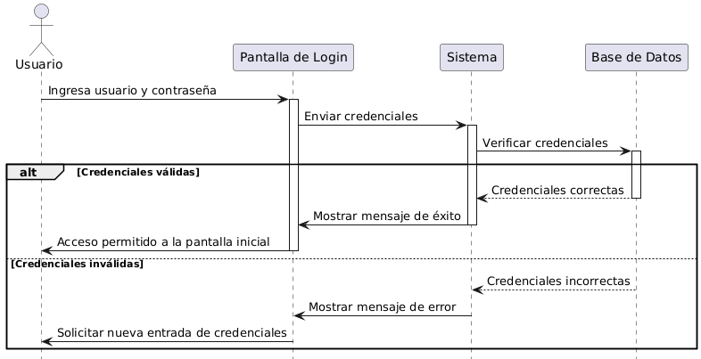

|  |  |
| --- | --- |
| ***ID Ref:*** | *DG-1* |
| ***Descripción:*** | *Iniciar Sesión* |
| ***Reqs. asociados:*** | *RF-1* |
| ***CU asociados:*** | *CU-1* |
| ***Esc. Asociados:*** | *ES-1.1, ES-1.2* |

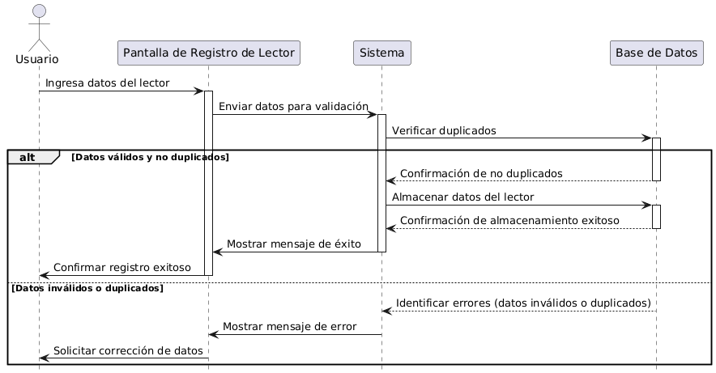

|  |  |
| --- | --- |
| ***ID Ref:*** | *DG-2* |
| ***Descripción:*** | *Registrar Lector* |
| ***Reqs. asociados:*** | *RF-11* |
| ***CU asociados:*** | *CU-02* |
| ***Esc. Asociados:*** | *ES-2.1, ES-2.2* |

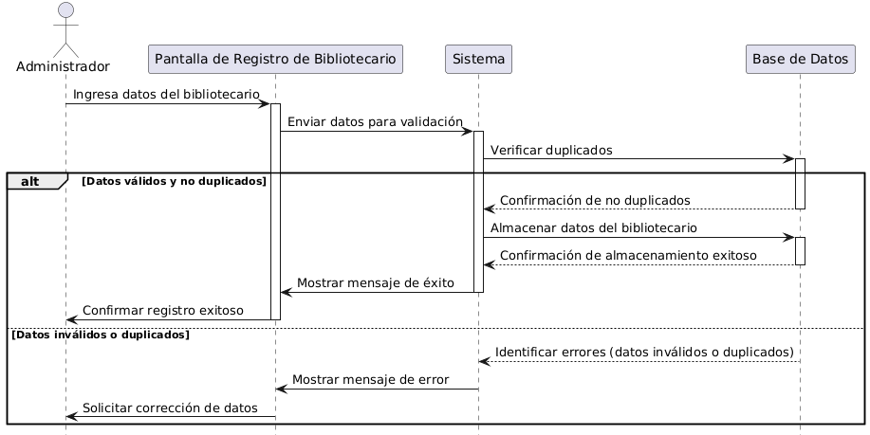

|  |  |
| --- | --- |
| ***ID Ref:*** | *DG-3* |
| ***Descripción:*** | *Registrar Bibliotecario* |
| ***Reqs. asociados:*** | *RF-12* |
| ***CU asociados:*** | *CU-03* |
| ***Esc. Asociados:*** | *ES-3.1, ES-3.2* |

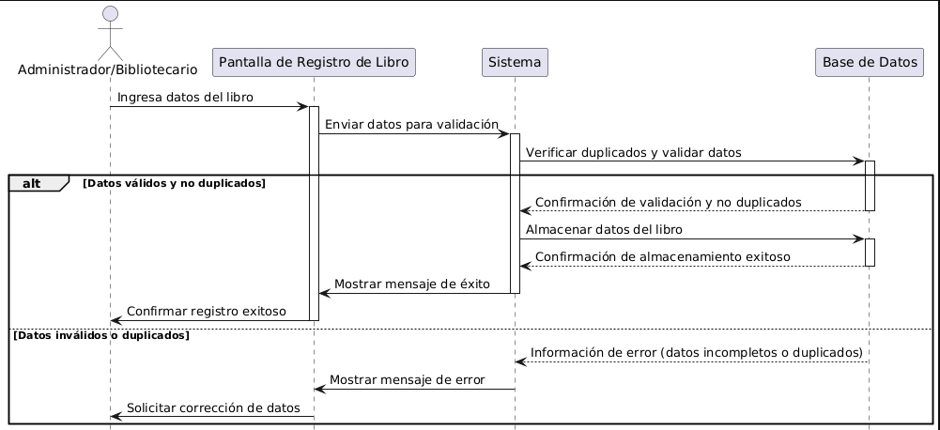

|  |  |
| --- | --- |
| ***ID Ref:*** | *DG-4* |
| ***Descripción:*** | *Registrar Libro* |
| ***Reqs. asociados:*** | *RF-11* |
| ***CU asociados:*** | *CU-04* |
| ***Esc. Asociados:*** | *ES-4.1, ES-4.2* |

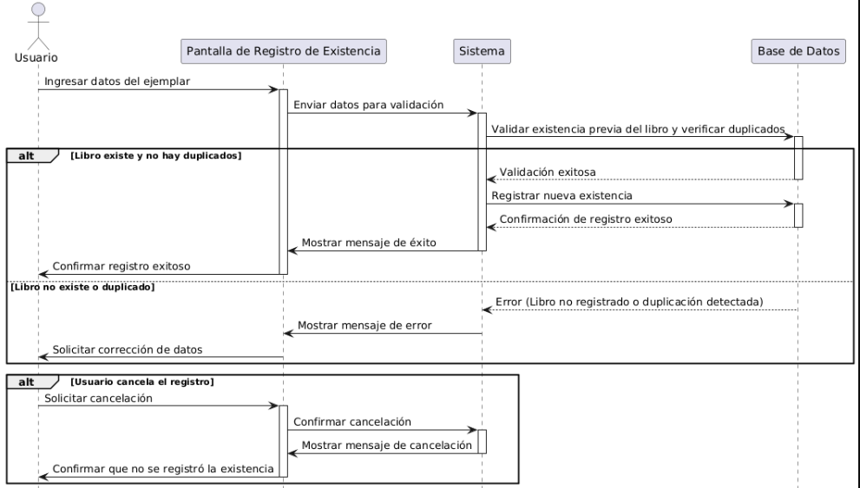

|  |  |
| --- | --- |
| ***ID Ref:*** | *DG-5* |
| ***Descripción:*** | *Registrar Existencia* |
| ***Reqs. asociados:*** | *RF-03* |
| ***CU asociados:*** | *CU-05* |
| ***Esc. Asociados:*** | *ES-5.1, ES-5.2, ES-5.3* |

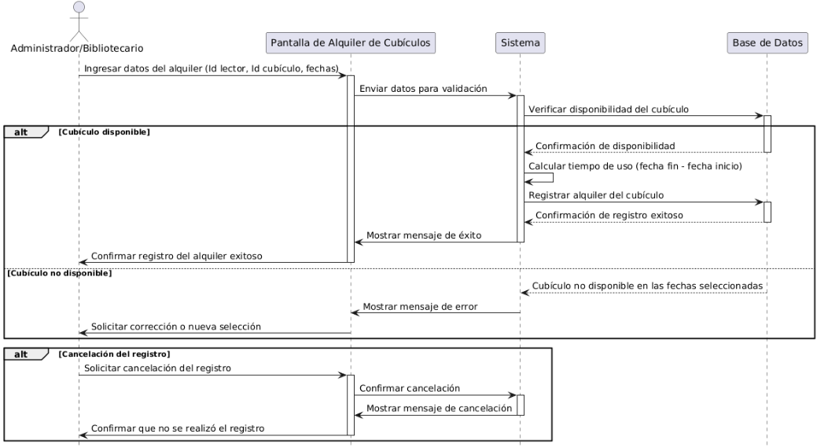

|  |  |
| --- | --- |
| ***ID Ref:*** | *DG-6* |
| ***Descripción:*** | *Registrar Alquiler Cubículo* |
| ***Reqs. asociados:*** | *RF-09* |
| ***CU asociados:*** | *CU-06* |
| ***Esc. Asociados:*** | *ES-6.1, ES-6.2, ES-6.3* |

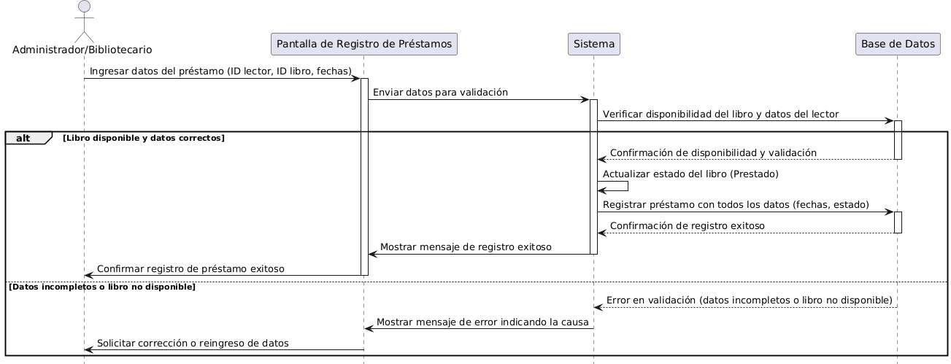

|  |  |
| --- | --- |
| ***ID Ref:*** | *DG-7* |
| ***Descripción:*** | Registrar Préstamos de Libros |
| ***Reqs. asociados:*** | *RF-05* |
| ***CU asociados:*** | *CU-07* |
| ***Esc. Asociados:*** | *ES-7.1, ES-7.2* |

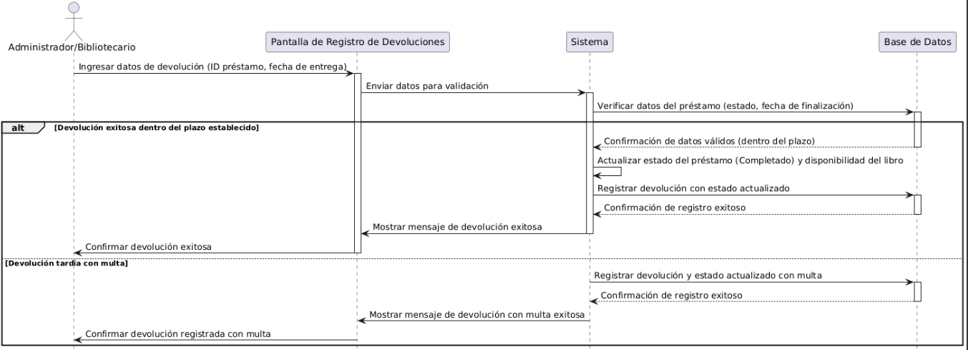

|  |  |
| --- | --- |
| ***ID Ref:*** | *DG-8* |
| ***Descripción:*** | Registrar Devoluciones de Libros |
| ***Reqs. asociados:*** | *RF-06* |
| ***CU asociados:*** | *CU-08* |
| ***Esc. Asociados:*** | *ES-8.1, ES-8.2* |

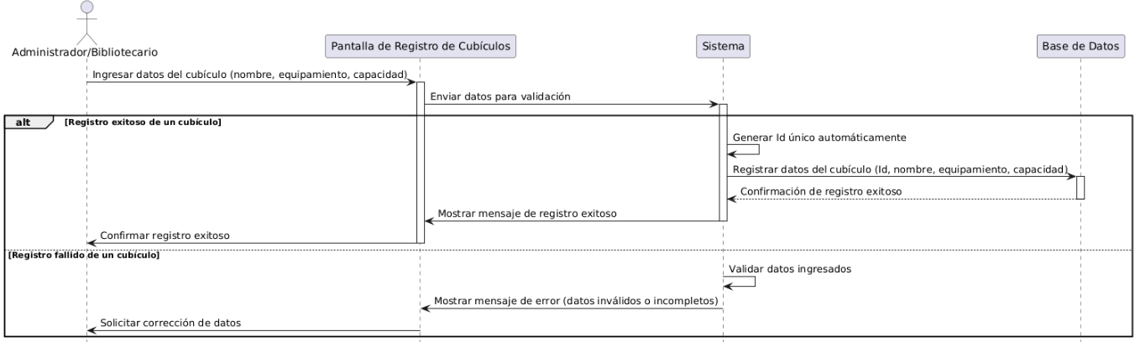

|  |  |
| --- | --- |
| ***ID Ref:*** | *DG-9* |
| ***Descripción:*** | *Registrar Cubículo* |
| ***Reqs. asociados:*** | *RF-08* |
| ***CU asociados:*** | *CU-09* |
| ***Esc. Asociados:*** | *ES-9.1, ES-9.2* |

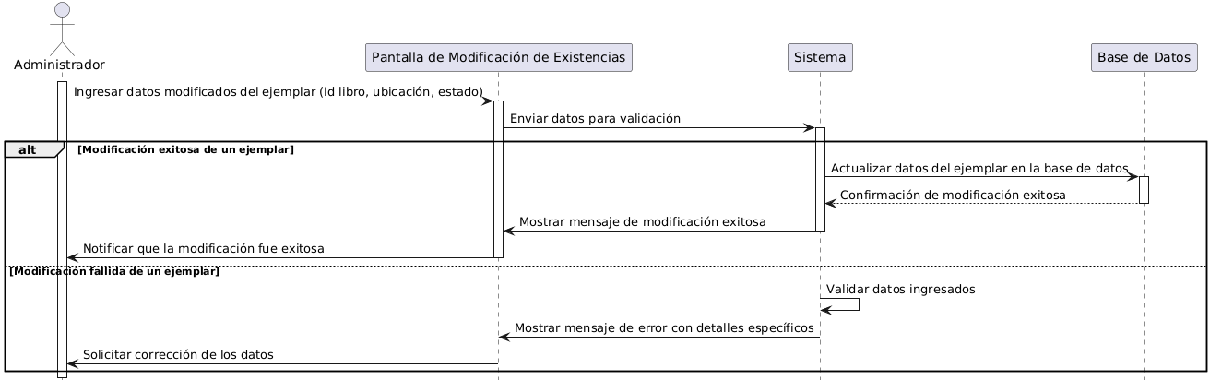

|  |  |
| --- | --- |
| ***ID Ref:*** | *DG-10* |
| ***Descripción:*** | *Modificar Existencias* |
| ***Reqs. asociados:*** | *RF-13* |
| ***CU asociados:*** | *CU-10* |
| ***Esc. Asociados:*** | *ES-10.1, ES-10.2* |

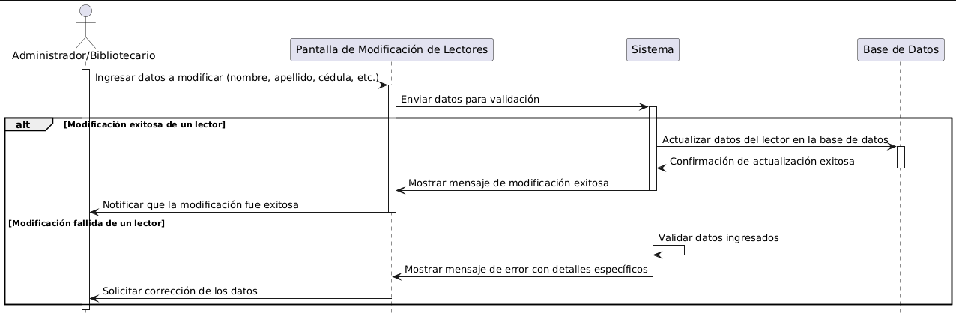

|  |  |
| --- | --- |
| ***ID Ref:*** | *DG-11* |
| ***Descripción:*** | *Modificar Lector* |
| ***Reqs. asociados:*** | *RF-11* |
| ***CU asociados:*** | *CU-11* |
| ***Esc. Asociados:*** | *ES-11.1, ES-11.2* |

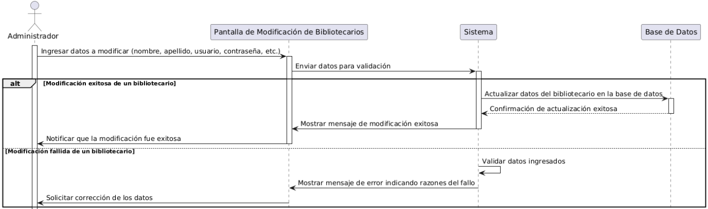

|  |  |
| --- | --- |
| ***ID Ref:*** | *DG-12* |
| ***Descripción:*** | *Modificar Bibliotecario* |
| ***Reqs. asociados:*** | *RF-12* |
| ***CU asociados:*** | *CU-12* |
| ***Esc. Asociados:*** | *ES-12.1, ES-12.2* |

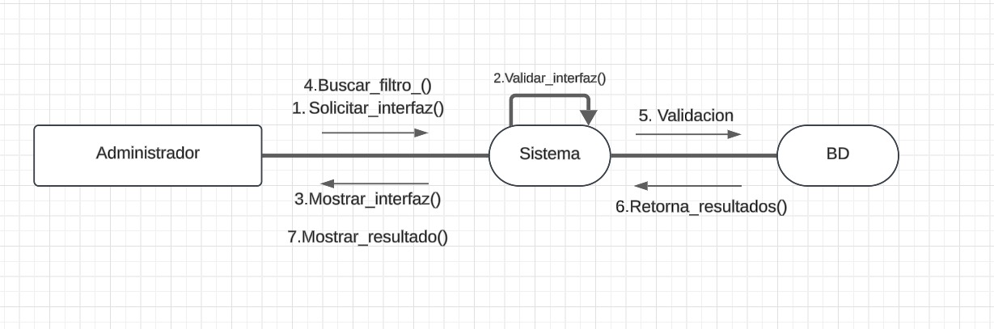

|  |  |
| --- | --- |
| ***ID Ref:*** | *DG-13* |
| ***Descripción:*** | *Buscar Lector* |
| ***Reqs. asociados:*** | *RF-14* |
| ***CU asociados:*** | *CU-13* |
| ***Esc. Asociados:*** | *ES-13.1, ES-13.2* |

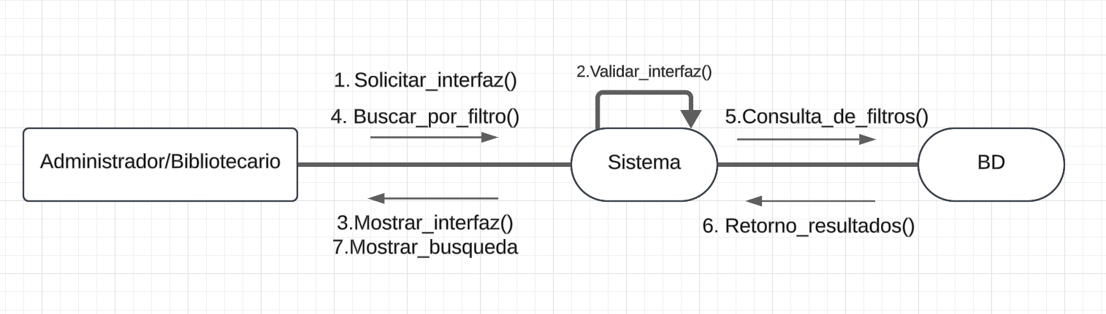

|  |  |
| --- | --- |
| ***ID Ref:*** | *DG-14* |
| ***Descripción:*** | *Filtrar Búsqueda Existencia* |
| ***Reqs. asociados:*** | *RF-15* |
| ***CU asociados:*** | *CU-14* |
| ***Esc. Asociados:*** | *ES-14.1, ES-14.2* |

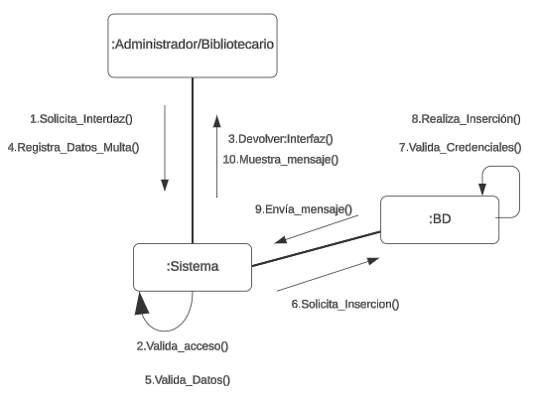

|  |  |
| --- | --- |
| ***ID Ref:*** | *DG-15* |
| ***Descripción:*** | *Generar Multa* |
| ***Reqs. asociados:*** | *RF-17* |
| ***CU asociados:*** | *CU-15* |
| ***Esc. Asociados:*** | *ES-15.1- ES-15.2* |

|  |  |
| --- | --- |
| ***ID Ref:*** | *DG-16* |
| ***Descripción:*** | *Visualizar Prestaciones* |
| ***Reqs. asociados:*** | *RF-04* |
| ***CU asociados:*** | *CU-16* |
| ***Esc. Asociados:*** | *ES-16.1, ES-16.2, ES-16.3* |

|  |  |
| --- | --- |
| ***ID Ref:*** | *DG-17* |
| ***Descripción:*** | *Visualizar Cubículos* |
| ***Reqs. asociados:*** | *RF-07* |
| ***CU asociados:*** | *CU-17* |
| ***Esc. Asociados:*** | *ES-17.1, ES-17.2* |

|  |  |
| --- | --- |
| ***ID Ref:*** | *DG-18* |
| ***Descripción:*** | *Registrar Devolución Cubículos* |
| ***Reqs. asociados:*** | *RF-10* |
| ***CU asociados:*** | *CU-18* |
| ***Esc. Asociados:*** | *ES-18.1, ES-18.2* |

|  |  |
| --- | --- |
| ***ID Ref:*** | *DG-19* |
| ***Descripción:*** | *Modificar Libros* |
| ***Reqs. asociados:*** | *RF-02* |
| ***CU asociados:*** | *CU-19* |
| ***Esc. Asociados:*** | *ES-19.1, ES-19.2* |

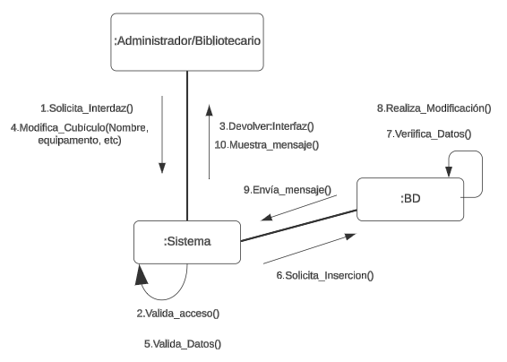

|  |  |
| --- | --- |
| ***ID Ref:*** | *DG-20* |
| ***Descripción:*** | *Modificar cubículo* |
| ***Reqs. asociados:*** | *RF-08* |
| ***CU asociados:*** | *CU-20* |
| ***Esc. Asociados:*** | *ES-20.1, ES-20.2* |

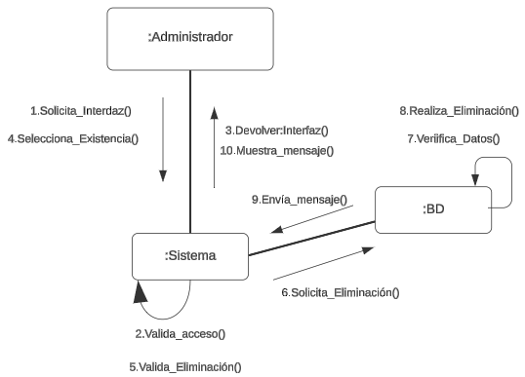

|  |  |
| --- | --- |
| ***ID Ref:*** | *DG-21* |
| ***Descripción:*** | *Eliminar Existencia* |
| ***Reqs. asociados:*** | *RF-13* |
| ***CU asociados:*** | *CU-21* |
| ***Esc. Asociados:*** | *ES-21.1, ES-21.2* |

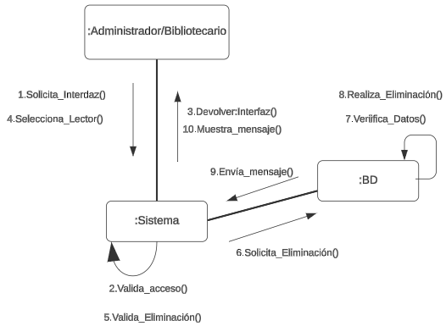

|  |  |
| --- | --- |
| ***ID Ref:*** | *DG-22* |
| ***Descripción:*** | *Eliminar Lector* |
| ***Reqs. asociados:*** | *RF-11* |
| ***CU asociados:*** | *CU-22* |
| ***Esc. Asociados:*** | *ES-22.1, ES-22.2* |

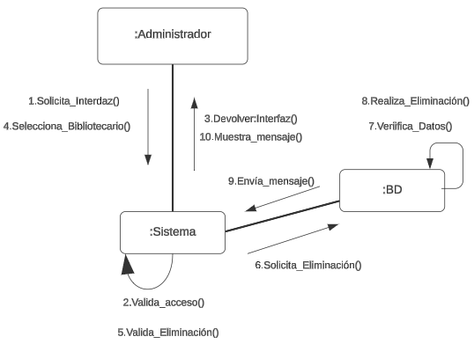

|  |  |
| --- | --- |
| ***ID Ref:*** | *DG-23* |
| ***Descripción:*** | *Eliminar Bibliotecario* |
| ***Reqs. asociados:*** | *RF-12* |
| ***CU asociados:*** | *CU-23* |
| ***Esc. Asociados:*** | *ES-23.1, ES-23.2* |

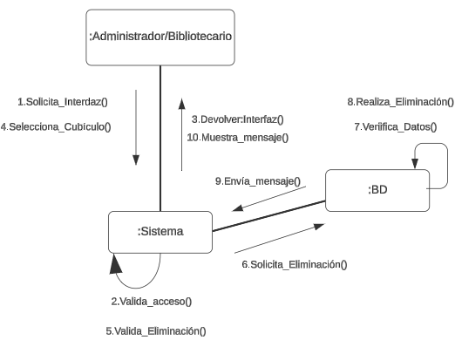

|  |  |
| --- | --- |
| ***ID Ref:*** | *DG-24* |
| ***Descripción:*** | *Eliminar Cubículo* |
| ***Reqs. asociados:*** | *RF-08* |
| ***CU asociados:*** | *CU-24* |
| ***Esc. Asociados:*** | *ES-24.1, ES-24.2* |

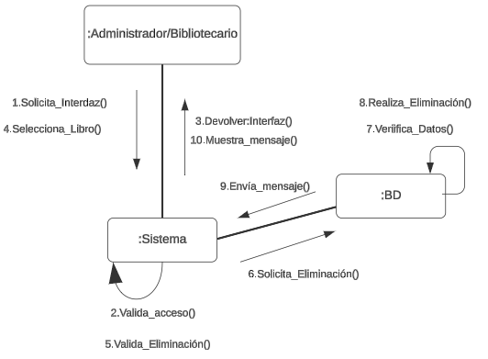

|  |  |
| --- | --- |
| ***ID Ref:*** | *DG-25* |
| ***Descripción:*** | *Eliminar Libro* |
| ***Reqs. asociados:*** | *RF-02* |
| ***CU asociados:*** | *CU-25* |
| ***Esc. Asociados:*** | *ES-25.1, ES-25.2* |

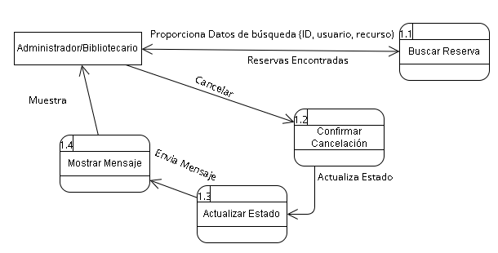

|  |  |
| --- | --- |
| ***ID Ref:*** | *DG-26* |
| ***Descripción:*** | *Cancelar Reserva* |
| ***Reqs. asociados:*** | *RF-16* |
| ***CU asociados:*** | *CU-26* |
| ***Esc. Asociados:*** | *ES-26.1, ES-26.2* |

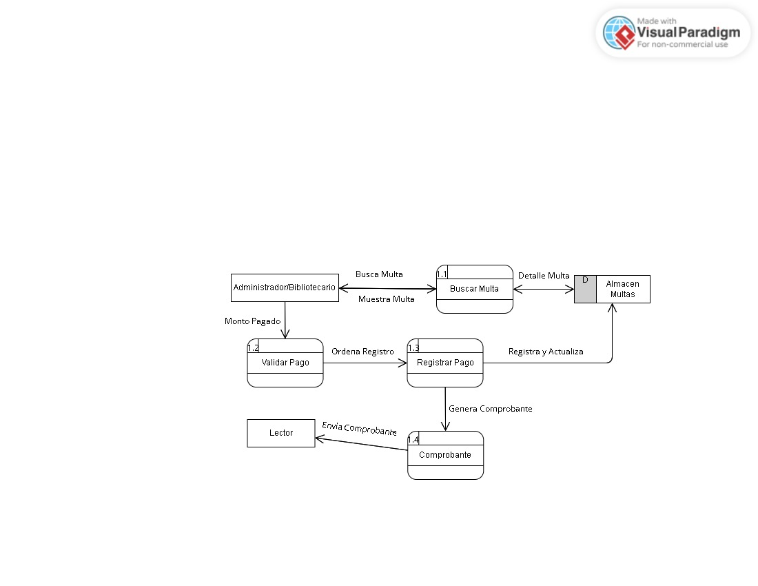

|  |  |
| --- | --- |
| ***ID Ref:*** | *DG-27* |
| ***Descripción:*** | *Pagar Multa* |
| ***Reqs. asociados:*** | *RF-17* |
| ***CU asociados:*** | *CU-27* |
| ***Esc. Asociados:*** | *ES-27.1, ES-27.2* |

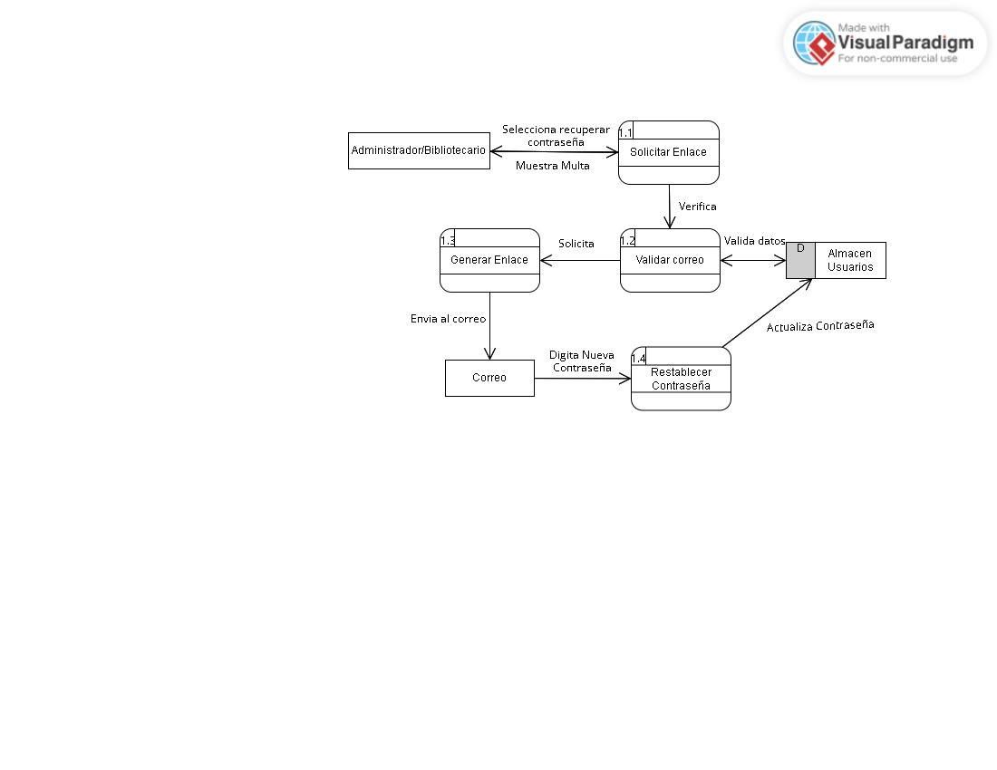

|  |  |
| --- | --- |
| ***ID Ref:*** | *DG-28* |
| ***Descripción:*** | *Recuperar Contraseña* |
| ***Reqs. asociados:*** | *RF-17* |
| ***CU asociados:*** | *CU-28* |
| ***Esc. Asociados:*** | *ES-28.1, ES-28.2* |

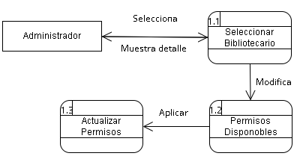

|  |  |
| --- | --- |
| ***ID Ref:*** | *DG-29* |
| ***Descripción:*** | *Configurar Permisos* |
| ***Reqs. asociados:*** | *RF-20* |
| ***CU asociados:*** | *CU-29* |
| ***Esc. Asociados:*** | *ES29.1 –ES-29.2* |

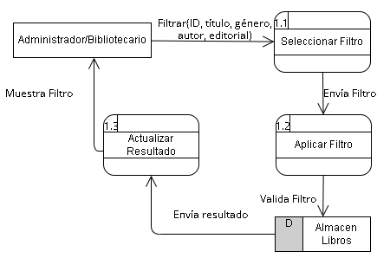

|  |  |
| --- | --- |
| ***ID Ref:*** | *DG-30* |
| ***Descripción:*** | *Filtrar Libro* |
| ***Reqs. asociados:*** | *RF-18* |
| ***CU asociados:*** | *CU-30* |
| ***Esc. Asociados:*** | *ES-30.1, ES-30.2* |